**TRƯỜNG CAO ĐẲNG CÔNG NGHỆ THỦ ĐỨC**

**KHOA CÔNG NGHỆ THÔNG TIN**

**--------------------------------**

**BÁO CÁO KẾT THÚC MÔN HỌC**

**Lập trình di động 3**

**TÊN ĐỀ TÀI**

**HỖ TRỢ QUẢN LÝ XE MÁY CHO THUÊ**

Giảng viên hướng dẫn: Trương Bá Thái

Sinh viên thực hiện:

1. Nguyễn Thị Thanh Hưởng
2. Nguyễn Thành Long

Ngành: Công nghệ thông tin Khoá: 16

*Tp. Hồ Chí Minh*, ngày 22 tháng 12 năm 2018

**NHẬT KÝ HOẠT ĐỘNG NHÓM**

|  |  |  |  |  |  |
| --- | --- | --- | --- | --- | --- |
| **Stt** | **Họ và tên** | **Công việc đã thực hiện** | **Tự đánh giá** | **Nhóm đánh giá** | **Chữ ký** |
| 1 | Nguyễn Thị Thanh Hưởng | 1. Tìm hiểu quy trình cài đặt react native ( windows), tìm hiểu một ứng dụng mẫu react native 2. Tìm hiểu kiểu dữ liệu Object, khai báo Class trong ES6, thiết kế UI cho project 3. Thiết kế giao diện cho app(mockup UI) 5 màn hình: trang chủ, đổi mật khẩu, quản lý danh sách xe đang cho thuê, màn hình quản lý loại xe, thêm/sửa thông tin xe đang cho thuê. 4. Chạy ứng dụng mẫu: demo hiển thị sản phẩm và list sản phẩm 5. Tìm hiểu Component trong react-native: Image, ListView, FlatList, TouchableOpacity, TouchableHighlight, Picker. 6. Tìm hiểu vài APIs: alert, ListViewDatasource, ToastAndroid trong react. 7. Tìm hiểu listview, Flatlist. Chạy ứng dụng mẫu về Flatlistvà webservice 8. Tìm hiểu navigation, demo navigation. 9. Cài đặt giao diện project: Màn hình trang chủ, Màn hình đổi mật khẩu, Màn hình thêm/sửa thông tin xe cho thuê, Màn hình xem danh sách loại xe trong cửa hàng, Màn hình xem danh sách xe đang cho thuê, chức năng tìm kiếm. 10. Cài đặt chức năng cho màn hình được phân công. 11. Hỗ trợ thành viên nhóm xây dựng chức năng thêm, sửa, xóa xe. 12. Viết tài liệu báo cáo |  |  |  |
| 2 | Nguyễn Thành Long | 1. Tìm hiểu tổng quan về React native, ưu nhược điểm, tìm hiểu một ứng dụng mẫu react native 2. Tìm hiểu Biến Let, Var, Conts trong ES6, Arrow Function, thiết kế UI cho project 3. Thiết kế giao diện cho app (Mockup UI) cho 4 màn hình: Đăng nhập, Đăng ký tài khoản, Màn hình thêm/sửa thông tin xe, Màn hình xem danh sách xe trong cửa hàng 4. Tìm hiểu: Props và State, Style trong React Native, Width, Height và Flex, FlexBox 5. Tìm hiểu netwoking. Chạy ứng dụng mẫu về Flatlistvà webservice 6. Tìm hiểu Component: View   Text, TextInput, Button, Checkbox, RadioButton   1. Tìm hiểu navigation 2. Cài đặt giao diện project: Đăng nhập, Đăng ký tài khoản, Màn hình thêm/sửa thông tin xe, Màn hình xem danh sách xe trong cửa hàng. 3. Cài đặt chức năng cho màn hình được phân công. 4. Viết tài liệu báo cáo |  |  |  |

**MỤC LỤC**

DANH MỤC BẢNG BIỂU, HÌNH VẼ, SƠ ĐỒ 9

1. CHƯƠNG 1. TỔNG QUAN VỀ REACT NATIVE 12

1.1 Giới thiệu tổng quan về React native 12

1.1.1 Quy trình cài đặt react native ( windows) (Nguyễn Thị Thanh Hưởng) 12

1.1.2 Tìm hiểu một ứng dụng mẫu react native 12

1.1.2.1 Kiểu dữ liệu Object (Nguyễn Thị Thanh Hưởng) 16

1.1.2.2 Khai báo class trong ES6 (Nguyễn Thị Thanh Hưởng) 18

1.2 Component trong react native 20

1.2.1 Button Component 20

1.2.1.1 Button ( Nguyễn Thị Thanh Hưởng) 20

1.2.2 Image (Nguyễn Thị Thanh Hưởng) 22

1.2.3 ListView (Nguyễn Thị Thanh Hưởng) 23

1.2.4 FlatList (Nguyễn Thị Thanh Hưởng) 27

1.2.5 TouchableOpacity (Nguyễn Thị Thanh Hưởng) 29

1.2.6 TouchableHighlight (Nguyễn Thị Thanh Hưởng) 32

1.2.7 Picker (Nguyễn Thị Thanh Hưởng) 35

1.2.8 Navigation (Nguyễn Thị Thanh Hưởng) 37

1.3 API trong React Native (Nguyễn Thị Thanh Hưởng) 42

1.3.1 Alert 42

1.3.2 ListviewDatasource 42

1.3.3 ToastAndroid 43

2. CHƯƠNG 2. PHÂN TÍCH THIẾT KẾ HỆ THỐNG 45

2.1 Phân tích hệ thống 45

2.1.1 Thành phần #1: Màn hình đổi mật khẩu (Nguyễn Thị Thanh Hưởng) 45

2.1.1.1 Giao diện người dùng 45

2.1.1.2 Yêu cầu chức năng 46

2.1.2 Thành phần #2: Màn hình thêm xe cho thuê (Nguyễn Thị Thanh Hưởng) 49

2.1.2.1 Giao diện người dùng 49

2.1.2.2 Yêu cầu chức năng 50

2.1.3 Thành phần # 3: Màn hình sửa thông tin xe cho thuê (Nguyễn Thị Thanh Hưởng) 54

2.1.3.1 Giao diện người dùng 54

2.1.3.2 Yêu cầu chức năng 54

2.1.4 Thành phần #4: Màn hình quản lý/ trang chủ (Nguyễn Thị Thanh Hưởng) 58

2.1.4.1 Giao diện người dùng 58

2.1.4.2 Yêu cầu chức năng 59

2.1.5 Thành phần #5: Màn hình quản lý các loại xe trong cửa hàng (Nguyễn Thị Thanh Hưởng) 60

2.1.5.1 Giao diện người dùng 60

2.1.5.2 Yêu cầu chức năng 61

2.1.6 Thành phần #6: Màn hình hiển thị kết quả tìm kiếm thông tin xe đang cho thuê 62

2.1.6.1 Giao diện người dùng 62

2.1.6.2 Yêu cầu chức năng 63

2.1.7 Thành phần #7: Màn hình quản lý danh sách xe đang cho thuê 64

2.1.7.1 Giao diện người dùng 64

2.1.7.2 Yêu cầu chức năng 65

2.2 Thiết kế hệ thống 68

2.2.1 Màn hình trang chủ (Nguyễn Thị Thanh Hưởng) 68

2.2.1.1 Giao diện 68

2.2.1.2 Các đối tượng và hành động trong màn hình trang chủ 68

2.2.2 Màn hình xem danh sách loại xe (Nguyễn Thị Thanh Hưởng) 70

2.2.2.1 Giao diện 70

2.2.2.2 Các đối tượng và hành động trong màn hình danh sách loại xe 70

2.2.3 Màn hình đổi mật khẩu (Nguyễn Thị Thanh Hưởng) 71

2.2.3.1 Giao diện 71

2.2.3.2 Các đối tượng và hành động trong màn hình đổi mật khẩu 71

2.2.4 Màn hình quản lý danh sách xe đang cho thuê (Nguyễn Thị Thanh Hưởng) 73

2.2.4.1 Giao diện 73

2.2.4.2 Các đối tượng và hành động trong màn hình quản lý danh sách xe đang cho thuê 73

2.2.5 Màn hình thêm thông tin xe cho thuê (Nguyễn Thị Thanh Hưởng) 74

2.2.5.1 Giao diện 74

2.2.5.2 Các đối tượng và hành động trong màn hình thêm thông tin xe cho thuê 75

2.2.6 Màn hình sửa thông tin xe đang cho thuê (Nguyễn Thị Thanh Hưởng) 77

2.2.6.1 Giao diện 77

2.2.6.2 Các đối tượng và hành động trong màn hình 77

2.2.7 Màn hình tìm kiếm thông tin xe đang cho thuê (Nguyễn Thị Thanh Hưởng) 80

2.2.7.1 Giao diện 80

2.2.7.2 Các đối tượng và hành động trong màn hình 80

3. CHƯƠNG 3. CÀI ĐẶT VÀ KIỂM THỬ 82

3.1 Cài đặt 82

3.1.1 Màn hình trang chủ (Nguyễn Thị Thanh Hưởng) 82

3.1.2 Màn hình đổi mật khẩu (Nguyễn Thị Thanh Hưởng) 84

3.1.3 Màn hình xem danh sách loại xe (Nguyễn Thị Thanh Hưởng) 87

3.1.1 Màn hình quản lý danh sách xe đang cho thuê (Nguyễn Thị Thanh Hưởng) 89

3.1.1 Màn hình thêm thông tin xe đang cho thuê (Nguyễn Thị Thanh Hưởng) 94

4. CHƯƠNG 4. KẾT QUẢ ĐẠT ĐƯỢC 100

4.1 Kết quả đạt được 100

4.1.1 Màn hình trang chủ (Nguyễn Thị Thanh Hưởng) 100

4.1.1.1 Giao diện 100

4.1.2 Màn hình xem danh sách loại xe (Nguyễn Thị Thanh Hưởng) 101

4.1.2.1 Giao diện 101

4.1.3 Màn hình đổi mật khẩu (Nguyễn Thị Thanh Hưởng) 103

4.1.3.1 Giao diện 103

4.1.4 Màn hình quản lý danh sách xe đang cho thuê (Nguyễn Thị Thanh Hưởng) 104

4.1.4.1 Giao diện 104

4.1.5 Màn hình thêm thông tin xe cho thuê (Nguyễn Thị Thanh Hưởng) 106

4.1.5.1 Giao diện 106

4.2 Các kết luận và kiến nghị 108

5. PHỤ LỤC 109

6. TÀI LIỆU THAM KHẢO 110

# DANH MỤC BẢNG BIỂU, HÌNH VẼ, SƠ ĐỒ

Hình 4: Code demo Button component 20

Hình 5: Kết quả demo button 21

Hình 6: Code demo Image component 22

Hình 7: Kết quả demo image 22

Hình 8: Code demo listviewcomponent 25

Hình 9: Kết quả demo listview 26

Hình 10: Code demo Flatlist 27

Hình 11: Kết quả demo flatlist 28

Hình 12: Code demo TouchableOpacity 29

Hình 13: Kết quả demo TouchableOpacity trước khi nhấn click 30

Hình 14 : Kết quả demo TouchableOpacity sau khi click 30

Hình 15: Code demo TouchableHighlight 32

Hình 16: Demo TouchableHighlight( trước khi nhấn click) 33

Hình 17: Demo TouchableHighlight( trong quá trình nhấn click) 33

Hình 18: Demo TouchableHighlight( sau khi nhấn click) 34

Hình 19: Code demo picker component 35

Hình 20: Kết quả demo picker 36

Hình 21: Cài gói thành công hiển thị ở package.json 37

Hình 22: Cấu hình cho navigation 38

Hình 23: Cấu trúc thư mục tạo các màn hình và liên kết thông qua navigation 38

Hình 24: Component LoginScreen 38

Hình 25: Component HomeScreen 40

Hình 26: RoutePage của navigation 40

Hình 27: App.js 41

Hình 28: Màn hình login demo navigation 41

Hình 29: Màn hình Home demo navigation 41

Hình 30: Kết quả demo APIs Alert 42

Hình 31: Code listviewdatasource 42

Hình 32: Code demo APIs ToastAndroid 43

Hình 33: Kết quả demo APIs ToastAndroid 44

Hình 34: Màn hình đổi mật khẩu 45

Hình 35: Màn hình thêm xe cho thuê 49

Hình 36: Màn hình sửa thông tin xe đang cho thuê 54

Hình 37: Màn hình danh mục quản lý 58

Hình 38: Màn hình xem danh sách các loại xe trong cửa hàng 60

Hình 39: Màn hình kết quả tìm kiếm xe đang cho thuê 62

Hình 40: Màn hình quản lý danh sách xe đang cho thuê 64

Hình 41: Màn hình trang chủ 68

Hình 42: Màn hình xem danh sách loại xe trong cửa hàng 70

Hình 43: Màn hình đổi mật khẩu 71

Hình 44: Màn hình quản lý dnh sách xe đang cho thuê 73

Hình 45: Màn hình thêm thông tin xe cho thuê 75

Hình 46: Màn hình sửa thông tin xe đnag cho thuê 77

Hình 47: Màn hình tìm kiếm thông tin xe đang cho thuê 80

Hình 48: Code cài đặt màn hình trang chủ 83

Hình 49: Code cài đặt màn hình đổi mật khẩu 87

Hình 50: Code cài đặt màn hình xem danh sách loại xe 89

Hình 51: Code cài đặt màn hình quản lý danh sách xe đang cho thuê 93

Hình 52: Code cài đặt màn hình thêm thông tin xe cho thuê 99

Hình 53: Màn hình xem danh sách loại xe trong cửa hàng 102

Hình 54: Màn hình đổi mật khẩu 103

Hình 55: Màn hình quản lý dnh sách xe đang cho thuê 104

Hình 56: Màn hình thêm thông tin xe cho thuê 106

# CHƯƠNG 1. TỔNG QUAN VỀ REACT NATIVE

## Giới thiệu tổng quan về React native

### Quy trình cài đặt react native ( windows) (Nguyễn Thị Thanh Hưởng)

***Bước 1: Cài đặt Node và Java Development Kit***

* Đầu tiên cần cài đặt Chocolatey bằng cách sử dụng các hướng dẫn trên trang web [Chocolatey](https://chocolatey.org/).

choco install -y nodejs.install python2 jdk8

***Bước 2: React Native CLI***

* Sử dụng [Node Package Manager](https://www.npmjs.com/) (hay viết tắt là npm) để cài đặt công cụ React Native Command Line Interface (CLI). Tại thiết bị đầu cuối (Terminal hoặc Command Prompt hoặc shell), bạn gõ lệnh:

npm install -g react-native-cli

Với:

npm tìm nạp công cụ CLI và cài đặt nó. npm có chức năng tương tự như [JCenter](https://bintray.com/bintray/jcenter) và được đóng gói với Node.js.

Sau đó, cài đặt Yarn bằng cách sử dụng các hướng dẫn trên trang web của [Yarn](https://yarnpkg.com/en/docs/install). Yarn là một client npm tốc độ cao.

***Bước 3: Chuẩn bị môi trường phát triển cho Android***

* Google APIs, Android 23
* Android SDK Platform 23
* Intel x86 Atom_64 System Image
* Google APIs Intel x86 Atom_64 System Image

### Tìm hiểu một ứng dụng mẫu react native

* Qúa trình cài đặt và run app

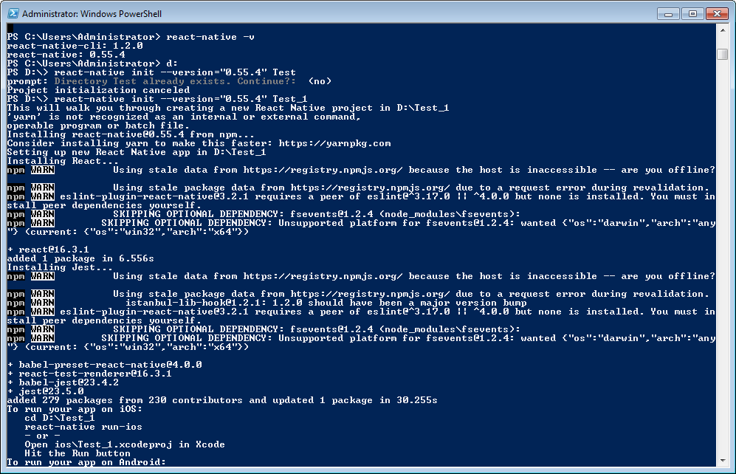

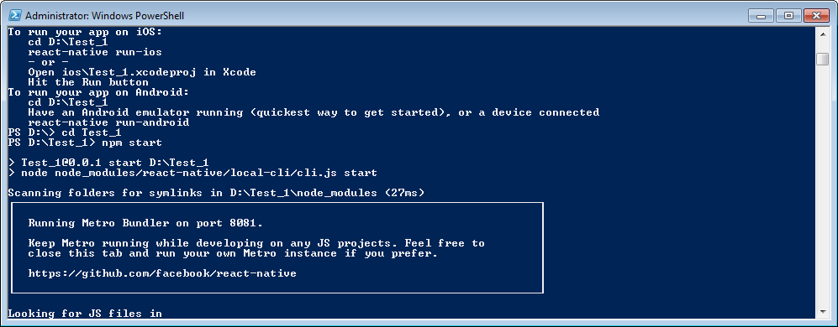

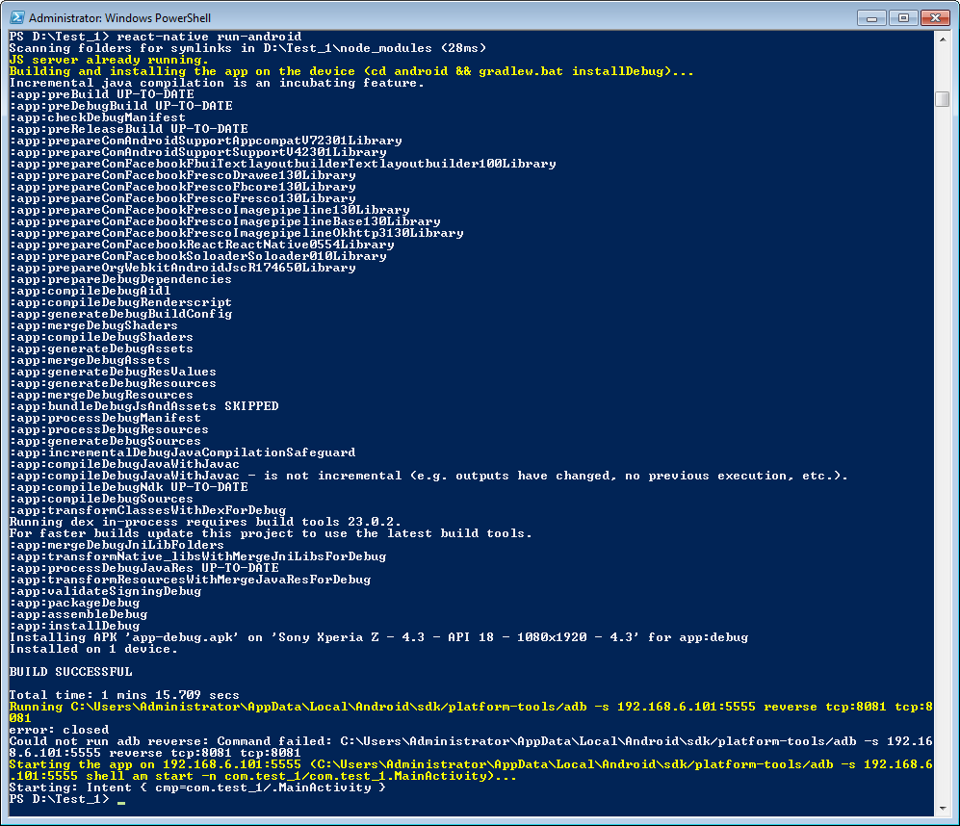

* ***Kết quả:***

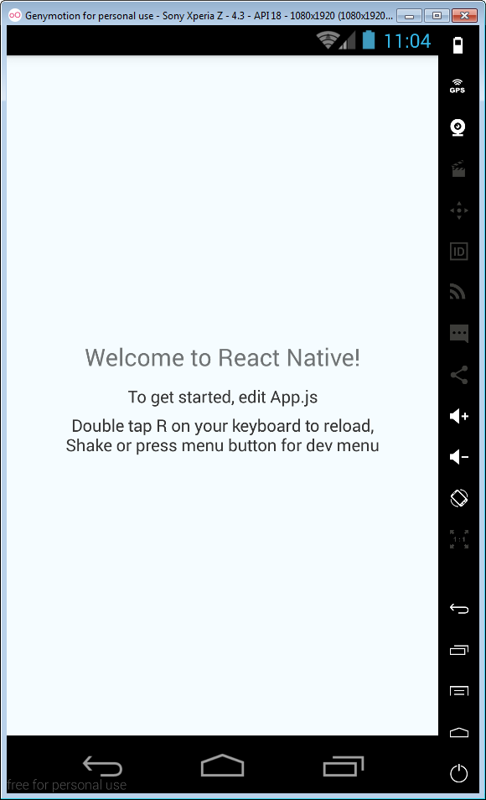

#### Kiểu dữ liệu Object (Nguyễn Thị Thanh Hưởng)

* **Object**

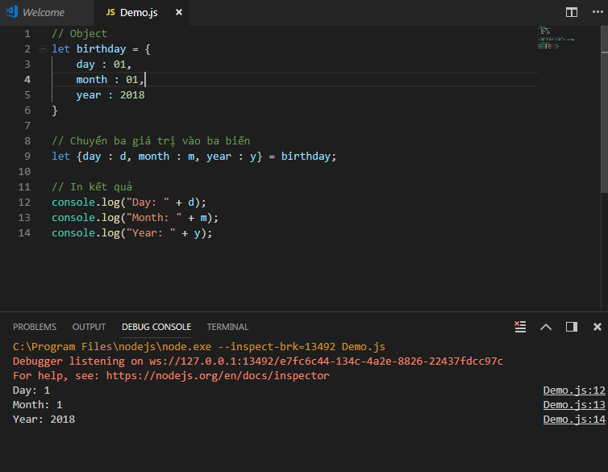

* Trường hợp khác thì bạn có thể lấy một phần tử bất kì chứ không bắt buộc theo thứ tự như bên mảng như ví dụ sau đây:

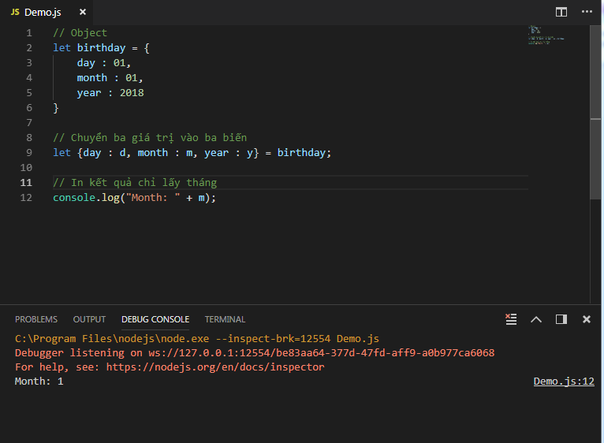

**Lấy giá trị theo key Object**: Lấy giá trị dựa vào tên key của Object.

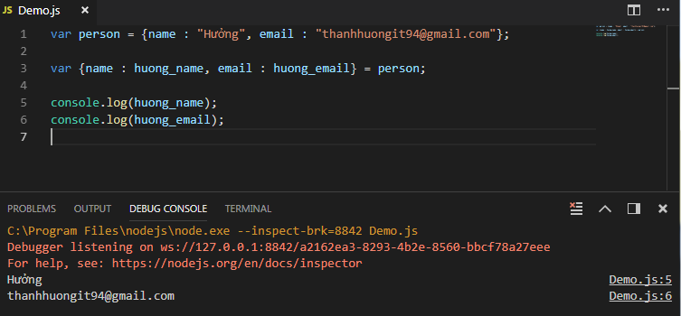

#### Khai báo class trong ES6 (Nguyễn Thị Thanh Hưởng)

Trong ES6 đã hỗ trợ chúng ta khai báo một đối tượng theo chuẩn OOP, bằng cách sử dụng từ khóa class.

Để khởi tạo đối tượng được khai báo theo chuẩn ES6 thì các bạn sử dụng từ khóa newvới cú pháp như sau:

new ClassName; hoặc new ClassName();

Và với ES6, nó cũng hỗ trợ chúng ta một phương thức đặc biệt mà bất kỳ ngôn ngữ lập trình nào cũng có đối với class đó là constructor - phương thức khởi tạo. constructor trong ES6 cũng có tác dụng tương tự, nó sẽ tự động được gọi khi đối tượng được khởi tạo.

Để khai báo constructor trong ES6 thì các bạn chỉ cần khai báo một phương thức có tên là constuctor.

Khai báo constuctor cho đối tượng Student:

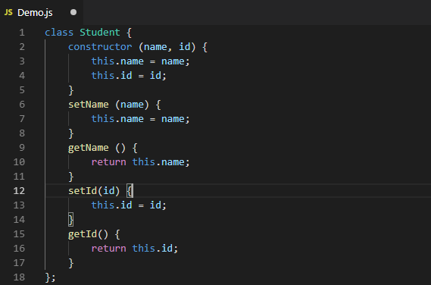

Với kiểu khai báo class trong ES6 chúng ta không thể khai báo trực tiếp thuộc tính cho nó được mà phải khởi tạo qua các phương thức và thường thì chúng ta sẽ đặt nó ở trong constructor luôn.

Lúc này khi khởi tạo đối tượng chúng ta có thể truyền luôn tham số cho nó như các ngôn ngữ khác.



Với ES6, nó cũng đã cung cấp cho chúng ta sử dụng từ khóa extends để kế thừa từ đối tượng khác.

Cú pháp:

class A extends B {

//code

}

## Component trong react native

* Một số component trong react-native:

### Button Component

#### Button ( Nguyễn Thị Thanh Hưởng)

Code: Cần import Button

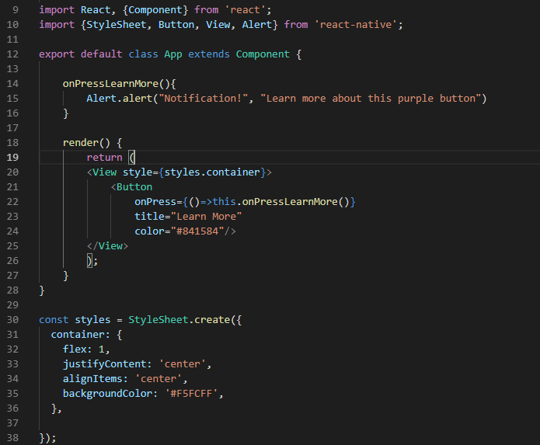

Hình 1: Code demo Button component

Kết quả:

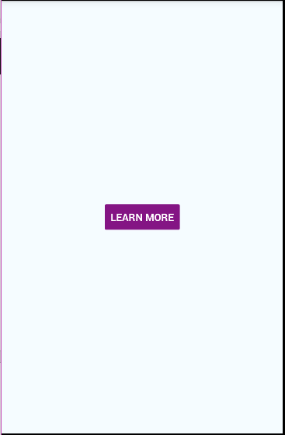

Hình 2: Kết quả demo button

### Image (Nguyễn Thị Thanh Hưởng)

* Là component React để hiển thị các loại hình ảnh khác nhau, bao gồm hình ảnh mạng, tài nguyên tĩnh, hình ảnh cục bộ tạm thời và hình ảnh từ đĩa cục bộ
* Code:

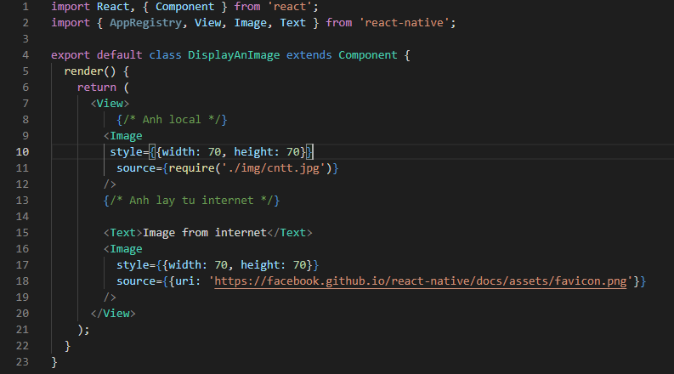

Hình 3: Code demo Image component

Kết quả:

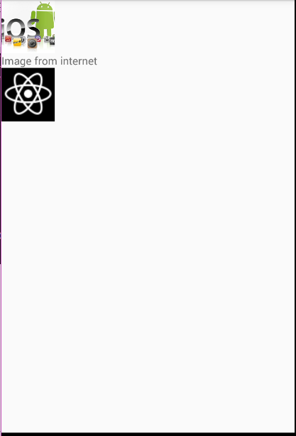

Hình 4: Kết quả demo image

### ListView (Nguyễn Thị Thanh Hưởng)

ListView là 1 trong những component phổ biến nhất của mobile app, trong ReactNative cũng vậy, nó được sử dụng để hiển thị 1 cách hiệu quả 1 chuỗi những component theo chiều ngang/dọc, và theo lý thuyết, có thể dài vô tận. Để sử dụng ListView, bạn cần phải có 2 thứ: ListView.DataSource và 1 hàm renderRow trả về component mà ListView muốn hiển thị. Dưới đây là 1 ví dụ đơn giản về cách sử dụng ListView:

Code:

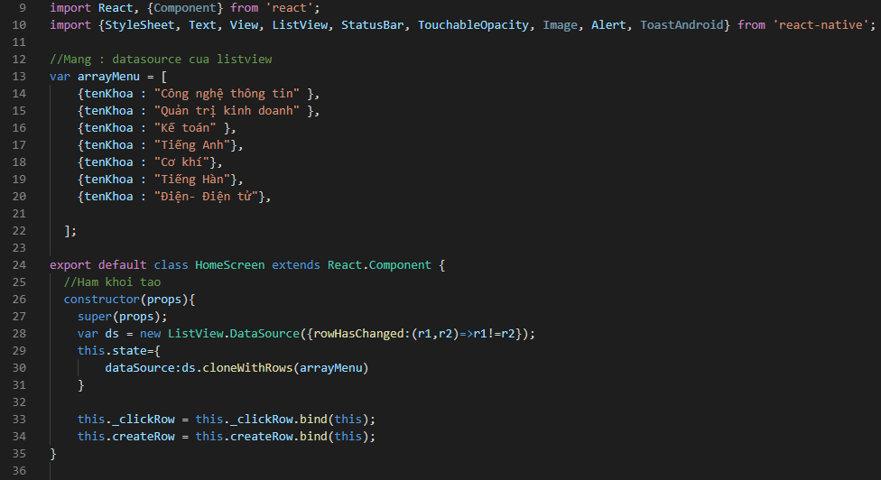

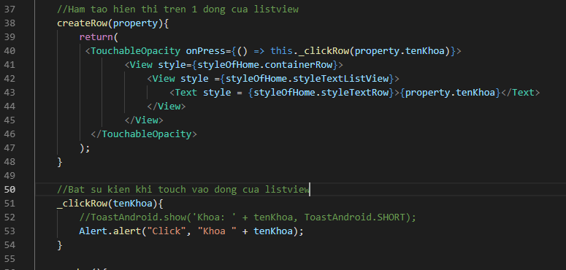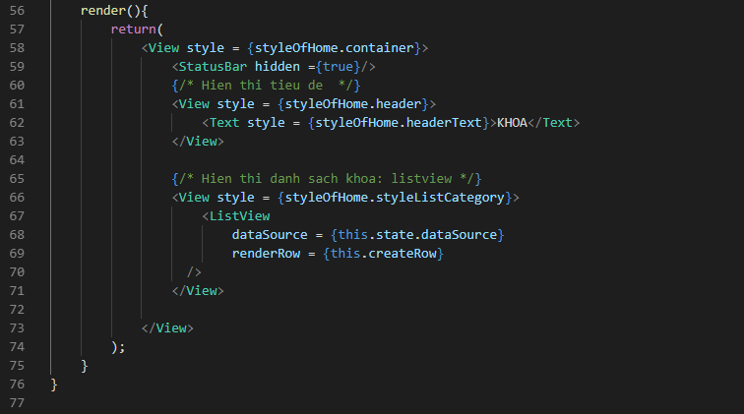

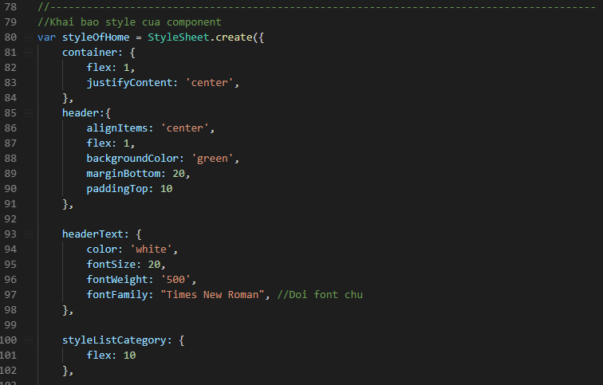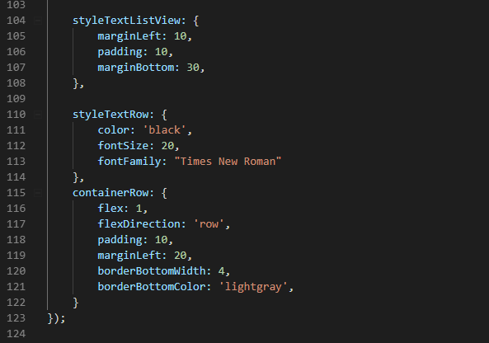

Hình 5: Code demo listviewcomponent

Kết quả demo:

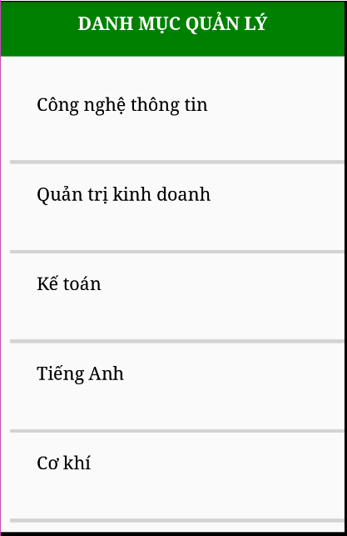

Hình 6: Kết quả demo listview

### FlatList (Nguyễn Thị Thanh Hưởng)

Code:

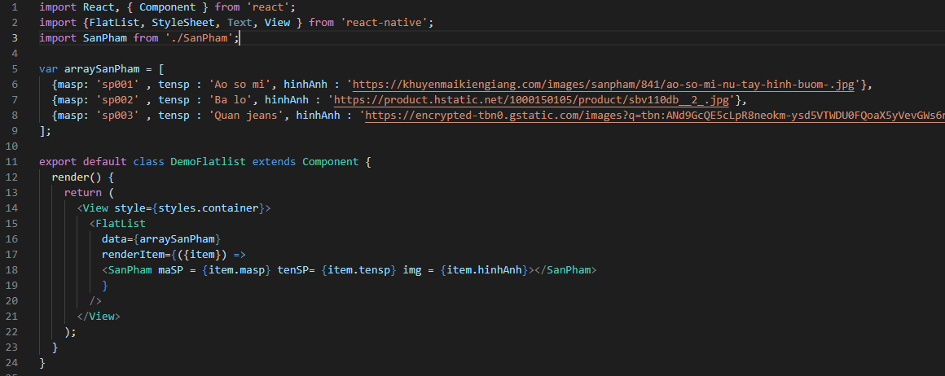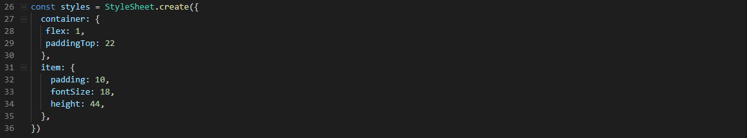

Hình 7: Code demo Flatlist

Kết quả:

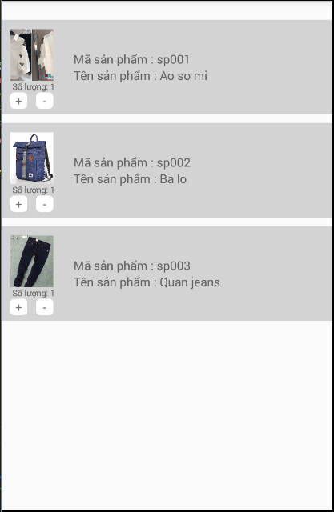

Hình 8: Kết quả demo flatlist

### TouchableOpacity (Nguyễn Thị Thanh Hưởng)

Code:

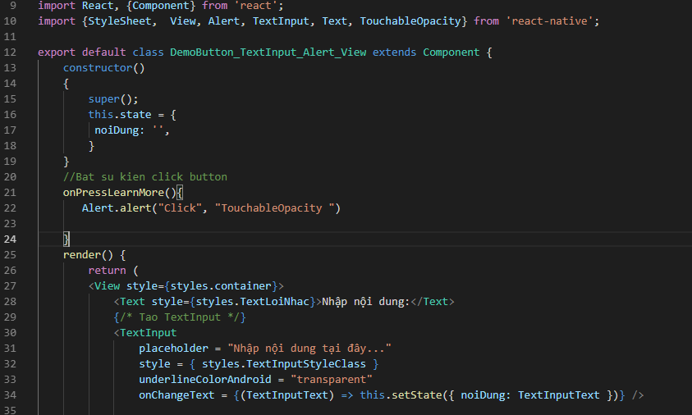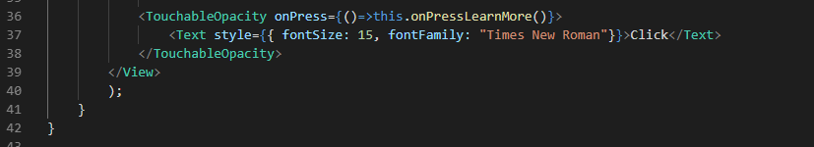

Hình 9: Code demo TouchableOpacity

Kết quả:

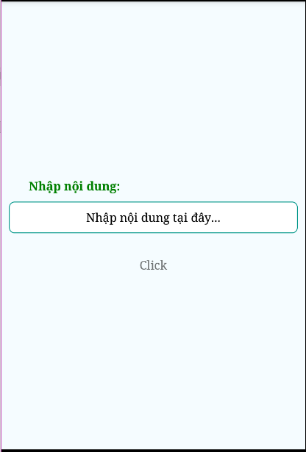

Hình 10: Kết quả demo TouchableOpacity trước khi nhấn click

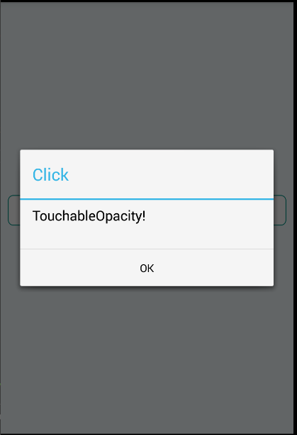

Hình 11 : Kết quả demo TouchableOpacity sau khi click

### TouchableHighlight (Nguyễn Thị Thanh Hưởng)

Code:

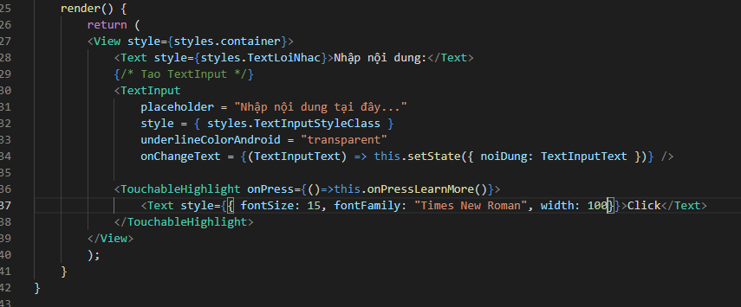

Hình 12: Code demo TouchableHighlight

Kết quả:

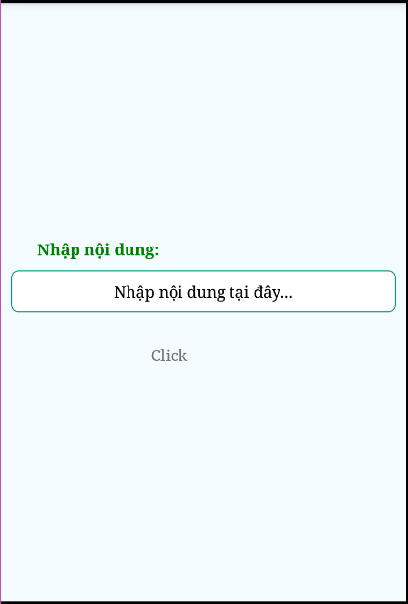

Hình 13: Demo TouchableHighlight( trước khi nhấn click)

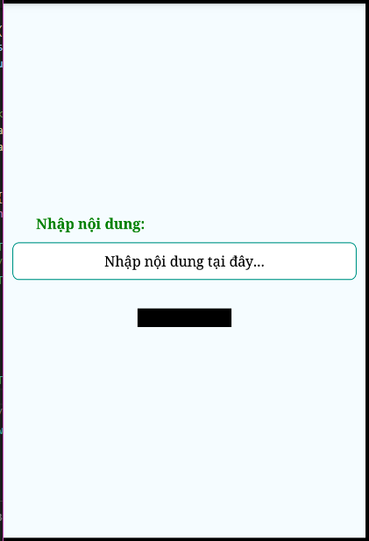

Hình 14: Demo TouchableHighlight( trong quá trình nhấn click)

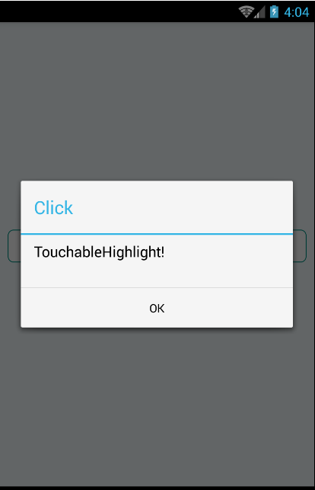

Hình 15: Demo TouchableHighlight( sau khi nhấn click)

### Picker (Nguyễn Thị Thanh Hưởng)

Code: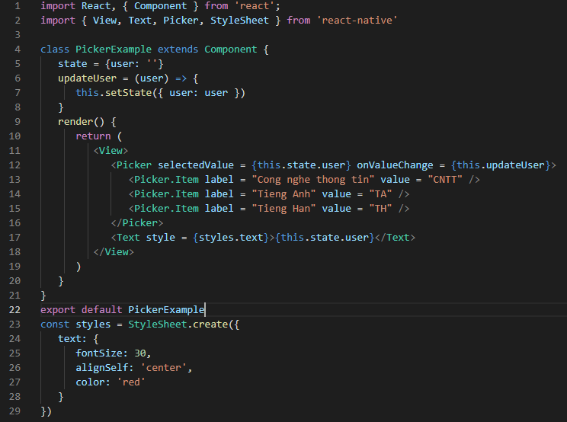

Hình 16: Code demo picker component

Kết quả:

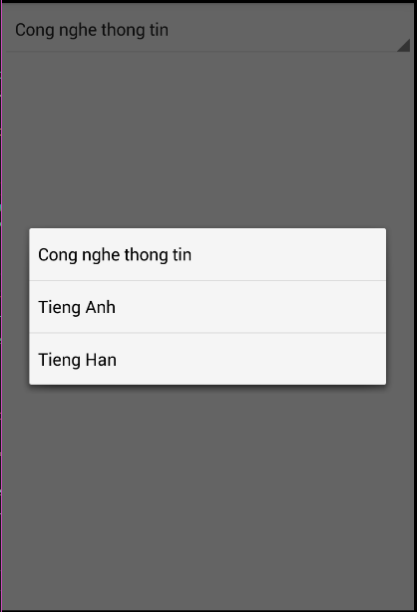

Hình 17: Kết quả demo picker

### Navigation (Nguyễn Thị Thanh Hưởng)

Code demo:

Đầu tiên: vào project cài đặt:

npm install --save react-navigation

Hoặc: yarn add react-navigation

npm install --save react-native-gesture-handler

Hoặc: yarn add react-native-gesture-handler

react-native link react-native-gesture-handler

* Khi cài đặt gói thành công thì file package.json

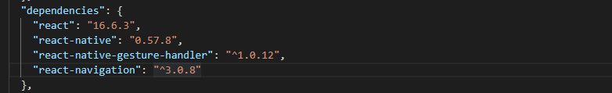

Hình 18: Cài gói thành công hiển thị ở package.json

Tiếp theo: Mở android\app\src\main\java\com\<tên project>\MainActivity.java thêm:

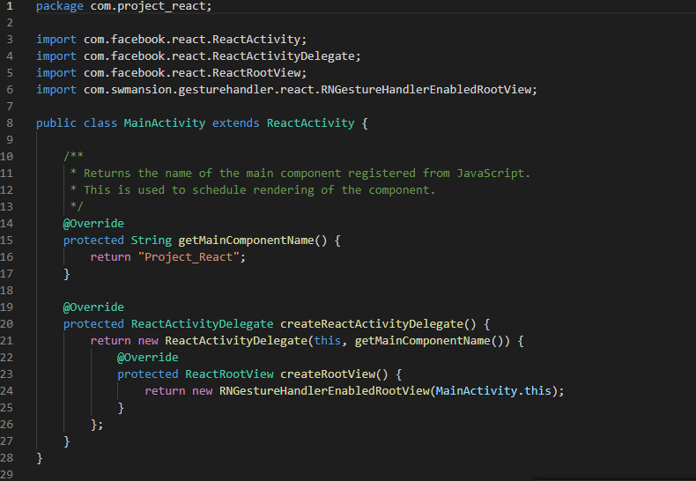

Hình 19: Cấu hình cho navigation

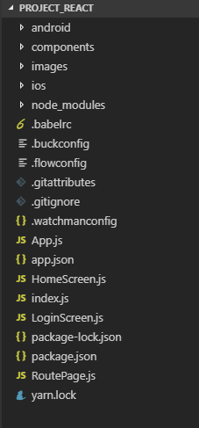

Hình 20: Cấu trúc thư mục tạo các màn hình và liên kết thông qua navigation

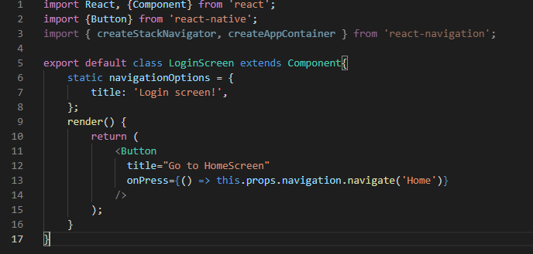

Hình 21: Component LoginScreen

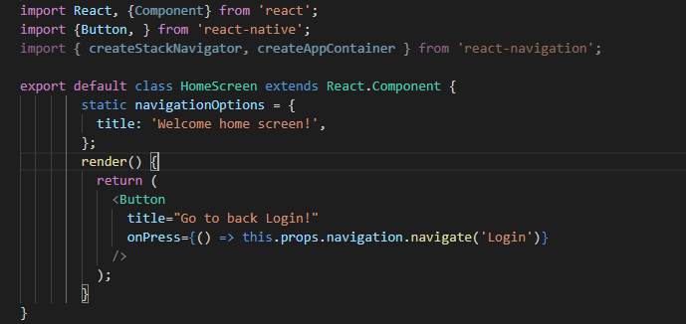

Hình 22: Component HomeScreen

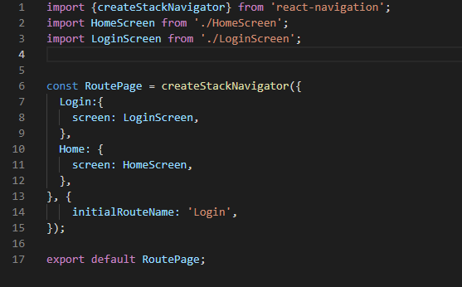

Hình 23: RoutePage của navigation

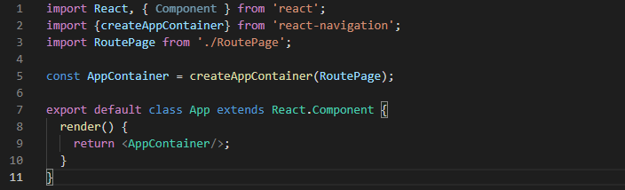

Hình 24: App.js

Kết quả:

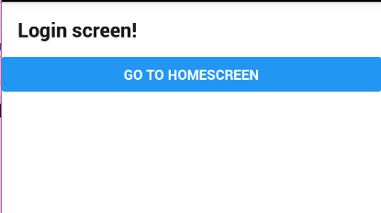

Hình 25: Màn hình login demo navigation

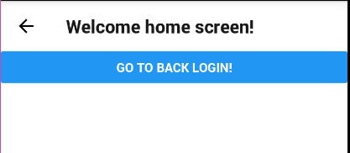

Hình 26: Màn hình Home demo navigation

## API trong React Native (Nguyễn Thị Thanh Hưởng)

### Alert

* Đây là một API hoạt động cả trên iOS và Android và có thể hiển thị các cảnh báo tĩnh. Để hiển thị cảnh báo nhắc người dùng nhập một số thông tin.



Kết quả:

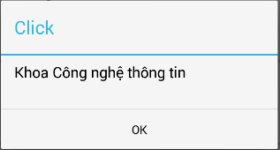

Hình 27: Kết quả demo APIs Alert

### ListviewDatasource

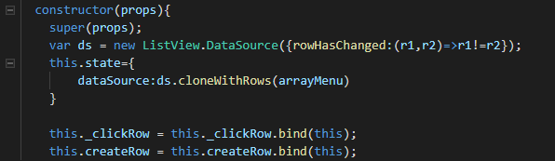

Hình 28: Code listviewdatasource

### ToastAndroid

Code:

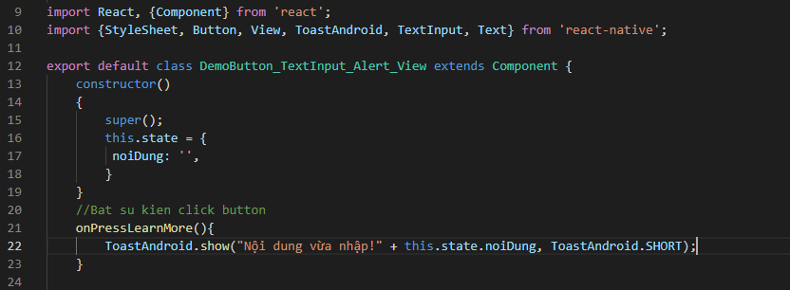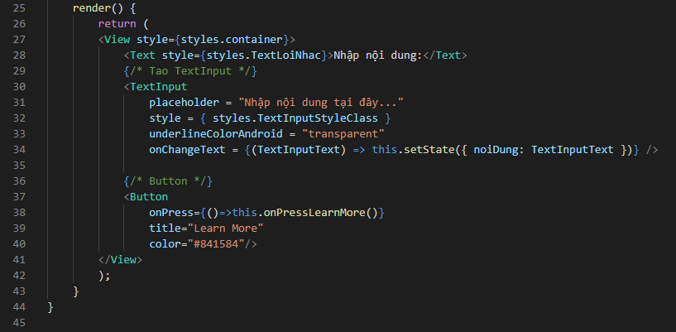

Hình 29: Code demo APIs ToastAndroid

Kết quả:

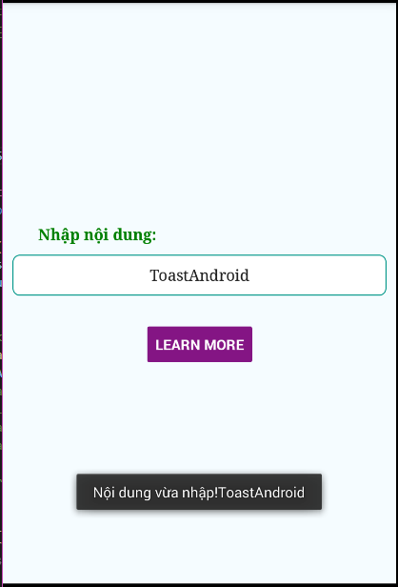

Hình 30: Kết quả demo APIs ToastAndroid

# CHƯƠNG 2. PHÂN TÍCH THIẾT KẾ HỆ THỐNG

## Phân tích hệ thống

### Thành phần #1: Màn hình đổi mật khẩu (Nguyễn Thị Thanh Hưởng)

#### Giao diện người dùng

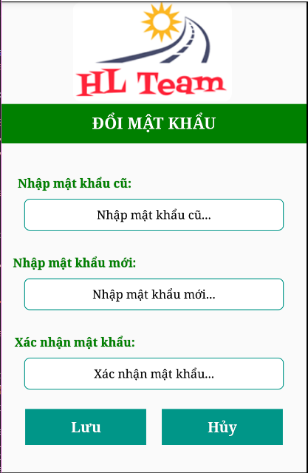

Hình 31: Màn hình đổi mật khẩu

#### Yêu cầu chức năng

|  |  |  |  |
| --- | --- | --- | --- |
| **Item** | **Description** | **Action** | **Response** |
| **Màn hình đổi mật khẩu** | Màn hình có:   * Image chứa hình ảnh logo nhóm * 4 <Text>:   + Hiển thị tiêu đề: “ĐỔI MẬT KHẨU” * Hiển thị: “Nhập mật khẩu cũ” * Hiển thị: “Nhập mật khẩu mới” * Hiển thị: “Xác nhận mật khẩu” * 3 <TextInput> có placeholder: * Nhập mật khẩu cũ * Nhập mật khẩu mới * Xác nhận mật khẩu * 2 Button: * Lưu * Hủy | N/A | N/A |
| **TextInput Nhập mật khẩu cũ** | Dùng để nhập mật khẩu cũ của người dùng | Chạm vào textInput, hiển thị bàn phím và nhập thông tin. | Hiển thị text dưới dạng “•” |
| **TextInput Nhập mật khẩu mới** | Dùng để nhập mật khẩu mới của người dùng | Chạm vào textInput, hiển thị bàn phím và nhập thông tin. | Hiển thị text dưới dạng “•” |
| **TextInput Xác nhận mật khẩu** | Dùng để nhập lại mật khẩu mới của người dùng | Chạm vào textInput, hiển thị bàn phím và nhập thông tin. | Hiển thị text dưới dạng “•” |
| **Button Lưu** | Dùng để hoàn tất đổi mật khẩu cho tài khoản với những thông tin đã nhập.  Những yêu cầu để tài khoản được đổi mật khẩu thành công: mật khẩu cũ phải đúng, phần xác nhận mật khẩu phải nhập giống với mật khẩu đã nhập ở phần trước đó, không được để trống một TextInput nào. | Chạm vào nút “Lưu” | Chuyển đến màn hình Đăng nhập. |
| Nếu nhập cũ không trùng khớp với tài khoản đã được đăng ký trước đó. | Hiển thị alert thông báo “Mật khẩu cũ chính xác”. |
| Nhập xác nhận mật khẩu không trùng khớp với mật khẩu mới | Hiển thị alert thông báo “Mật khẩu xác nhận không đúng”. |
| Nhập mật khẩu mới trùng với mật khẩu mới | Hiển thị alert thông báo “Mật khẩu mới trùng với mật khẩu cũ!”. |
| **Button Hủy** | Hủy quá trình đổi mật khẩu | Chạm nút “Hủy” | Chuyển về màn hình trang chủ. |

### Thành phần #2: Màn hình thêm xe cho thuê (Nguyễn Thị Thanh Hưởng)

#### Giao diện người dùng

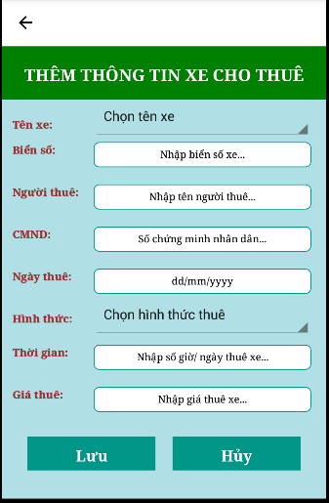

Hình 32: Màn hình thêm xe cho thuê

#### Yêu cầu chức năng

|  |  |  |  |
| --- | --- | --- | --- |
| **Item** | **Description** | **Action** | **Response** |
| **Màn hình thêm xe cho thuê** | Màn hình có:   * 9 <Text>: * Hiển thị tiêu đề: “THÊM THÔNG TIN XE CHO THUÊ” * Hiển thị: “Tên xe” * Hiển thị: “Biển số” * Hiển thị: “Người thuê” * Hiển thị: “CMND” * Hiển thị: “Ngày thuê” * Hiển thị “Số giờ” * Hiển thị: “Giá thuê” * Hiển thị: “Tổng tiền” * 6 <TextInput> có placeholder: * Nhập biển số xe… * Nhập tên người thuê… * Số chứng minh nhân dân… * dd/mm/yyyy * Nhập số giờ/ngày thuê xe * Nhập giá thuê xe * 2 <Picker>: * Tên xe * Hình thức thuê * 2 Button: * Lưu * Hủy | N/A | N/A |
| **Picker tên xe** | Dùng để chọn tên xe cho thuê | Chạm vào picker, hiển thị danh sách tên xe để chọn. | Hiển thị tên xe vừa chọn |
| **TextInput nhập biển số xe** | Dùng để nhập biển số xe cho thuê | Chạm vào textInput, hiển thị bàn phím và nhập thông tin. | Hiển thị text dưới dạng “abc” |
| **TextInput nhập tên người thuê** | Dùng để nhập tên của người thuê xe | Chạm vào textInput, hiển thị bàn phím và nhập thông tin. | Hiển thị text dưới dạng “abc” |
| **TextInput nhập chứng minh nhân dân** | Dùng để nhập số chứng minh nhân dân của người thuê xe | Chạm vào textInput, hiển thị bàn phím và nhập thông tin. | Hiển thị text dưới dạng “abc” |
| **TextInput nhập ngày thuê** | Dùng nhập ngày thuê xe | Chạm vào textInput, hiển thị bàn phím và nhập thông tin. | Hiển thị text dưới dạng “01/01/2018” |
| **Picker hình thức** | Dùng để chọn hình thức thuê xe: theo giờ hay theo ngày. | Chạm vào picker, hiển thị danh sách tên xe để chọn. | Hiển thị hình thức thuê vừa chọn |
| **TextInput nhập số giờ thuê xe** | Dùng để nhập số giờ thuê xe của khách | Chạm vào textInput, hiển thị bàn phím và nhập thông tin. | Hiển thị text dưới dạng “1” |
| **TextInput hiển thị giá thuê** | Dùng để hiển thị giá thuê của chiếc xe được chọn | N/A | Hiển thị text dưới dạng “20000” |
| **Button Lưu** | Dùng để hoàn tất thêm hoặc sửa thông tin xe đang được cho thuê với những thông tin đã nhập.  Những yêu cầu để có thể thêm hoặc sửa thông tin cho thuê xe thành công: Các trường được nhập đầy đủ thông tin. | Chạm vào nút “Lưu” | N/A |
| **Button Hủy** | Hủy quá trình thêm thông tin xe cho thuê | Chạm nút “Hủy” | Chuyển về màn hình xe đang cho thuê |

### Thành phần # 3: Màn hình sửa thông tin xe cho thuê (Nguyễn Thị Thanh Hưởng)

#### Giao diện người dùng

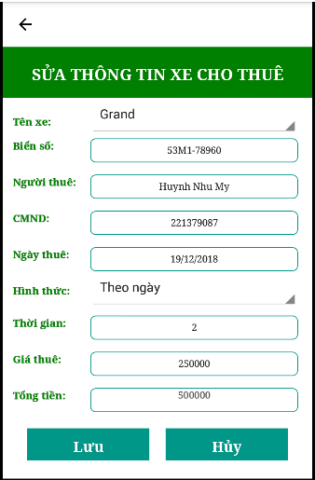

Hình 33: Màn hình sửa thông tin xe đang cho thuê

#### Yêu cầu chức năng

|  |  |  |  |
| --- | --- | --- | --- |
| **Item** | **Description** | **Action** | **Response** |
| **Màn hình sửa thông tin xe cho thuê** | Màn hình có:   * 9 <Text>: * Hiển thị tiêu đề: “SỬA THÔNG TIN XE CHO THUÊ” * Hiển thị: “Tên xe” * Hiển thị: “Biển số” * Hiển thị: “Người thuê” * Hiển thị: “CMND” * Hiển thị: “Ngày thuê” * Hiển thị “Số giờ” * Hiển thị: “Giá thuê” * Hiển thị: “Tổng tiền” * 6 <TextInput> có placeholder: * Nhập biển số xe… * Nhập tên người thuê… * Số chứng minh nhân dân… * dd/mm/yyyy * Nhập số giờ/ngày thuê xe * Nhập giá thuê xe * 2 <Picker>: * Tên xe * Hình thức thuê * 2 Button: * Lưu * Hủy | N/A | N/A |
| **Picker tên xe** | Dùng để chọn tên xe cho thuê | Chạm vào picker, hiển thị danh sách tên xe để chọn. | Hiển thị tên xe vừa chọn |
| **TextInput nhập biển số xe** | Dùng để nhập biển số xe cho thuê | Chạm vào textInput, hiển thị bàn phím và nhập thông tin. | Hiển thị text dưới dạng “abc” |
| **TextInput nhập tên người thuê** | Dùng để nhập tên của người thuê xe | Chạm vào textInput, hiển thị bàn phím và nhập thông tin. | Hiển thị text dưới dạng “abc” |
| **TextInput nhập chứng minh nhân dân** | Dùng để nhập số chứng minh nhân dân của người thuê xe | Chạm vào textInput, hiển thị bàn phím và nhập thông tin. | Hiển thị text dưới dạng “abc” |
| **TextInput nhập ngày thuê** | Dùng nhập ngày thuê xe | Chạm vào textInput, hiển thị bàn phím và nhập thông tin. | Hiển thị text dưới dạng “01/01/2018” |
| **Picker hình thức** | Dùng để chọn hình thức thuê xe: theo giờ hay theo ngày. | Chạm vào picker, hiển thị danh sách tên xe để chọn. | Hiển thị hình thức thuê vừa chọn |
| **TextInput nhập số giờ thuê xe** | Dùng để hiển thị và nhập số giờ thuê xe của khách | Chạm vào textInput, hiển thị bàn phím và nhập thông tin. | Hiển thị text dưới dạng “1” |
| **TextInput hiển thị giá thuê** | Dùng để hiển thị giá thuê của chiếc xe được chọn | N/A | Hiển thị text dưới dạng “20000” |
| **TextInput hiển thị tổng tiền** | Dùng để hiển thị tổng tiền thuê của chiếc xe được chọn | N/A | Hiển thị text dưới dạng “120000” |
| **Button Lưu** | Dùng để hoàn tất sửa thông tin xe đang được cho thuê với những thông tin đã nhập.  Những yêu cầu để có thể thêm hoặc sửa thông tin cho thuê xe thành công: Các trường được nhập đầy đủ thông tin. | Chạm vào nút “Lưu” | Chuyển đến màn hình trang chủ. |
| **Button Hủy** | Hủy quá trình sửa thông tin xe cho thuê | Chạm nút “Hủy” | Chuyển về màn hình xe đang cho thuê. |

### Thành phần #4: Màn hình quản lý/ trang chủ (Nguyễn Thị Thanh Hưởng)

#### Giao diện người dùng

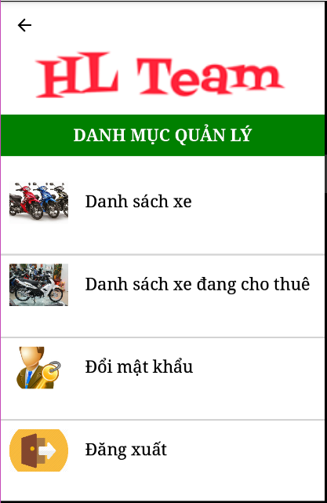

Hình 34: Màn hình danh mục quản lý

#### Yêu cầu chức năng

|  |  |  |  |
| --- | --- | --- | --- |
| **Item** | **Description** | **Action** | **Response** |
| **Màn hình quản lý** | Màn hình có:   * Image chứa hình ảnh logo nhóm * 1 <Text>: * Hiển thị tiêu đề: “ĐỔI MẬT KHẨU” * ListView hiển thị danh sách các item cần quản lý. | N/A | N/A |
| **Item danh sách xe** | Xem danh sách xe có trong cửa hàng | Chạm vào item danh sách xe | Chuyển đến màn hình quản lý loại xe trong cửa hàng. |
| **Item danh sách xe đang cho thuê** | Dùng để xem danh sách xe đang được cho thuê | Chạm vào item danh sách xe đang cho thuê | Chuyển đến màn hình quản lý danh sách xe đang cho thuê. |
| **Item đổi mật khẩu** | Dùng để thay đổi mật khẩu đăng nhập khi cần thiết. | Chạm vào item đổi mật khẩu | Chuyển đến màn hình đổi mật khẩu |
| **Item đăng xuất** | Đăng xuất tài khoản khỏi phần mềm | Chạm vào item đăng xuất | Chuyển về màn hình login |

### Thành phần #5: Màn hình quản lý các loại xe trong cửa hàng (Nguyễn Thị Thanh Hưởng)

#### Giao diện người dùng

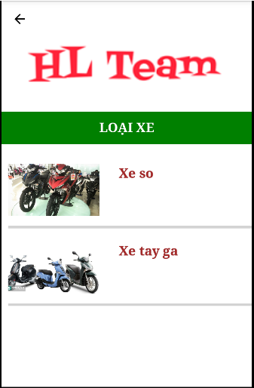

Hình 35: Màn hình xem danh sách các loại xe trong cửa hàng

#### Yêu cầu chức năng

|  |  |  |  |
| --- | --- | --- | --- |
| **Item** | **Description** | **Action** | **Response** |
| **Màn hình quản lý các loại xe trong cửa hàng** | Màn hình có:   * Image chứa hình ảnh logo nhóm * 1 <Text>: * Hiển thị tiêu đề: “ĐỔI MẬT KHẨU” * ListView hiển thị danh sách các item cần quản lý. | N/A | N/A |
| **Item xe số** | Xem danh sách xe số có trong cửa hàng | Chạm vào item xe số | Chuyển đến màn hình quản lý danh sách xe số có trong cửa hàng. |
| **Item xe tay ga** | Xem danh sách xe tay ga có trong cửa hang | Chạm vào item xe tay ga | Chuyển đến màn hình quản lý danh sách xe tay ga có trong cửa hàng. |

### Thành phần #6: Màn hình hiển thị kết quả tìm kiếm thông tin xe đang cho thuê

* Màn hình hiển thị kết quả tìm kiếm xe đang cho thuê theo số chứng minh nhân dân hoặc biển số xe

#### Giao diện người dùng

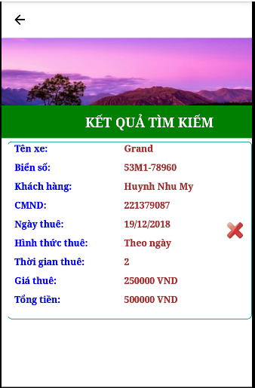

Hình 36: Màn hình kết quả tìm kiếm xe đang cho thuê

#### Yêu cầu chức năng

|  |  |  |  |
| --- | --- | --- | --- |
| **Item** | **Description** | **Action** | **Response** |
| **Màn hình hiển thị kết quả tìm kiếm thông tin xe đang cho thuê** | Màn hình có:  - Image chứa hình ảnh logo nhóm  - 1 <Text>: Hiển thị tiêu đề: “KẾT QUẢ TÌM KIẾM”  - Flatlist hiển thị kết quả tìm kiếm  - Trên kết quả tìm kiếm có một nút xóa “X”, để xóa thông tin xe cho thuê | N/A | N/A |
| **Item trong Flatlist** | Hiển thị thông tin xe đang cho thuê đã tìm kiếm | Nếu muốn sửa thông tin thì chạm vào item | Chuyển đến màn hình sửa thông tin xe |
| **Button xóa** | Dùng để xóa thông tin của xe cho thuê khi khách trả xe hoặc có sai sót trong quá trình lưu. | Chạm vào button xóa | Xóa item vừa chọn. |

### Thành phần #7: Màn hình quản lý danh sách xe đang cho thuê

#### Giao diện người dùng

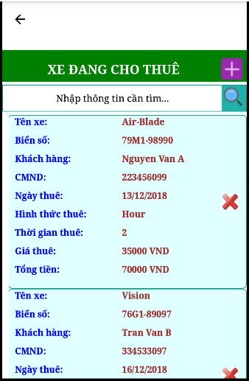

Hình 37: Màn hình quản lý danh sách xe đang cho thuê

#### Yêu cầu chức năng

|  |  |  |  |
| --- | --- | --- | --- |
| **Item** | **Description** | **Action** | **Response** |
| **Màn hình quản lý danh sách xe đang cho thuê** | Màn hình có:   * 1 <Text>: * Hiển thị tiêu đề: “XE ĐANG CHO THUÊ” * Flatlist hiển thị danh sách thông tin các xe đang cho thuê * 2 Button: * Thêm * Xóa * Thanh tìm kiếm và nút tìm kiếm | N/A | N/A |
| **Item trong Flatlist** | Hiển thị thông tin xe đang cho thuê | Chạm vào item | Chuyển đến màn hình sửa thông tin xe đang cho thuê trong cửa hàng. |
| **Button thêm** | Dùng để thêm thông tin xe cho thuê | Chạm vào button thêm | Chuyển đến màn hình thêm thông tin xe đang cho thuê trong cửa hàng. |
| **Button xóa** | Dùng để xóa thông tin của xe cho thuê khi khách trả xe hoặc có sai sót trong quá trình lưu. | Chạm vào button xóa | Xóa item vừa chọn. |
| **Thanh tìm kiếm** | Nhập số chứng minh nhân dân hoặc biển số xe | Chạm vào thanh tìm kiếm, hiển thị bàn phím và nhập thông tin. | Hiển thị text dưới dạng “abc” |
| **Nút tìm kiếm** | Dùng để thực hiện tìm kiếm sau khi nhập nội dung tìm | Chạm vào nút tìm kiếm | Chuyển đến màn hình kết quả tìm kiếm |

Màn

## Thiết kế hệ thống

### Màn hình trang chủ (Nguyễn Thị Thanh Hưởng)

#### Giao diện

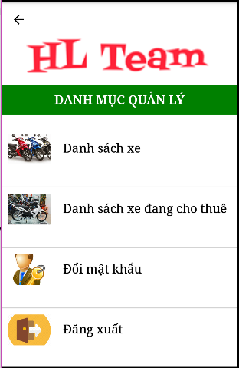

Hình 38: Màn hình trang chủ

#### Các đối tượng và hành động trong màn hình trang chủ

Đối tượng:

* Danh sách xe
* Danh sách xe đang cho thuê
* Đổi mật khẩu
* Đăng xuất

Hành động:

* Mở app lên chạy vào màn hình login đầu tiên, sau khi đang nhập thành công nó sẽ chuyển đến màn hình trang chủ.
* Tại màn hình trang chủ sẽ hiển thị danh sách các chức năng có thể thực hiện được.
* Click vào danh sách xe, sẽ chuyển đến màn hình xem danh sách các loại xe trong cửa hàng.
* Click vào Danh sách xe đang cho thuê, sẽ chuyển đến màn hình hiển thị danh sách thông tin chi tiết xe đang cho thuê, khách thuê, ngày thuê, ngày trả, giá thuê, tổng tiền dự kiến.
* Click vào đổi mật khẩu sẽ chuyển đến màn hình cho phép người dùng đổi mật khẩu đăng nhập.
* Click vào đăng xuất sẽ trở về màn hình login app.

### Màn hình xem danh sách loại xe (Nguyễn Thị Thanh Hưởng)

#### Giao diện

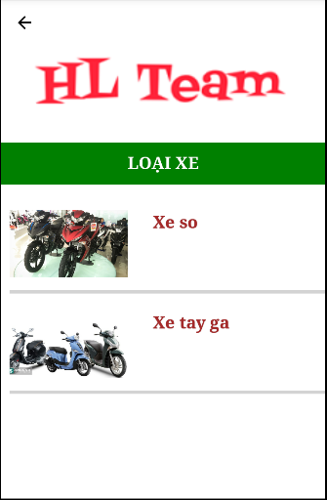

Hình 39: Màn hình xem danh sách loại xe trong cửa hàng

#### Các đối tượng và hành động trong màn hình danh sách loại xe

Đối tượng:

* Xe số
* Xe tay ga

Hành động:

* Màn hình được khởi động khi người dùng click vào item danh sách xe trên màn hình trang chủ.
* Tại màn hình hiển thị danh sách các loại xe trong cửa hàng: xe số, xe tay ga.
* Click xe số, sẽ chuyển đến màn hình xem danh sách xe máy thuộc loại xe số.
* Click xe tay ga, sẽ chuyển đến màn hình xem danh sách xe máy thuộc loại xe tay ga.
* Click vào nút back phía trước nó sẽ trở lại trang chủ.

### Màn hình đổi mật khẩu (Nguyễn Thị Thanh Hưởng)

#### Giao diện



Hình 40: Màn hình đổi mật khẩu

#### Các đối tượng và hành động trong màn hình đổi mật khẩu

Đối tượng:

* Mật khẩu cũ
* Mật khẩu mới
* Xác nhận mật khẩu

Hành động:

* Màn hình được khởi động khi người dùng click vào item đổi mật khẩu trên màn hình trang chủ.
* Tại màn hình đổi mật khẩu cho phép người dùng nhập mật khẩu để thay đổi mật khẩu đăng nhập. Mật khẩu được hiển thị dưới dạng: “•”
* Khi nhấn Lưu:
* Nếu nhập mật khẩu cũ không đúng chương trình sẽ thông báo mật khẩu cũ không chính xác.
* Nếu mật khẩu mới trùng mật khẩu cũ thì chương trình sẽ thông báo mật khẩu mới trùng mật khẩu cũ.
* Nếu mật khẩu xác nhận không trùng với mật khẩu mới chương trình sẽ thông báo xác nhận mật khẩu không chính xác.
* Lưu thành công khi thỏa mãn các điều kiện: mật khẩu cũ chính xác, mật mới không phải là mật khẩu cũ, mật khẩu xác nhận chính xác.
* Khi nhấn nút hủy: hủy quá trình đổi mật khẩu chuyển về màn hình trang chủ.

### Màn hình quản lý danh sách xe đang cho thuê (Nguyễn Thị Thanh Hưởng)

#### Giao diện

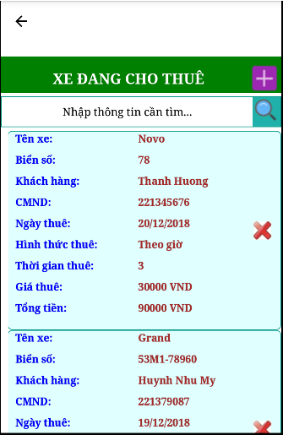

Hình 41: Màn hình quản lý dnh sách xe đang cho thuê

#### Các đối tượng và hành động trong màn hình quản lý danh sách xe đang cho thuê

**Đối tượng:**

* Nút thêm
* Nút xóa
* Flatlist hiển thị danh sách xe đang được cho thuê

**Hành động:**

* Màn hình được khởi động khi người dùng click vào item danh sách xe đang cho thuê trên màn hình trang chủ.
* Tại màn hình quản lý danh sách xe đang cho thuê hiển thị danh sách xe đang cho thuê, người dùng có thể lướt xem danh sách hoặc có thể thực hiện thêm, sửa, xóa dữ liệu,
* Khi nhấn nút thêm + : chuyển sang màn hình thêm thông tin xe cho thuê.
* Khi nhấn nút xóa: Tiến hành xác nhận trước khi xóa, nút đồng ý xóa thì sẽ tiến hành xóa thông tin xe được chọn ra khỏi danh sách.
* Khi vào item thông tin trên flatlist thì sẽ chuyển sang màn hình sửa thông tin xe đang cho thuê.

### Màn hình thêm thông tin xe cho thuê (Nguyễn Thị Thanh Hưởng)

#### Giao diện

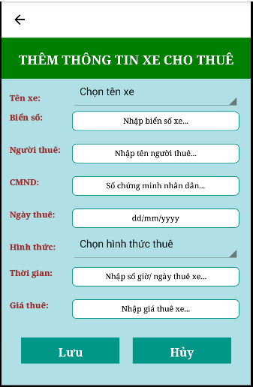

Hình 42: Màn hình thêm thông tin xe cho thuê

#### Các đối tượng và hành động trong màn hình thêm thông tin xe cho thuê

**Đối tượng:**

* Tên xe
* Biển số
* Người thuê
* CMND
* Ngày thuê
* Hình thức
* Thời gian
* Giá thuê
* Nút lưu
* Nút hủy

**Hành động:**

* Màn hình được khởi động khi người dùng click vào nút thêm “+” tại màn hình quản lý danh sách xe đang cho thuê.
* Tên xe: chọn tên xe cho khách thuê
* Biển số: Nhập biển số xe cho khách thuê
* Người thuê: Nhập tên khách thuê xe
* CMND: Nhập số chứng minh nhân dân hoặc thẻ căn cước của người thuê xe.
* Ngày thuê: Nhập ngày cho thuê xe
* Hình thức: Chọn hình thức thuê xe ( theo ngày, theo giờ)
* Thời gian: Nhập số giờ hoặc số ngày thuê xe
* Giá tiền: Nhập giá tiền thuê xe/ giờ hoặc giá tiền/ ngày.
* Nhấn nút lưu thành công khi: chọn và nhập đầy đủ các thông tin. Thì ứng dụng sẽ tiến hành lưu thông tin xe cho thuê thông báo người dùng “ Thêm dữ liệu thành công!”
* Nhấn lưu thất bại:
* Không chọn tên xe: thông báo “Bạn hãy chọn tên xe”
* Không nhập biển số xe: Thông báo “Biển số xe không được bỏ trống”
* Không nhập người thuê: Thông báo “Họ tên người thuê không được bỏ trống!”
* Không nhập chứng minh nhân dân: Thông báo “Chứng minh nhân dân của người thuê không được bỏ trống!”
* Không nhập ngày thuê: Thông báo: “Ngày thuê phải được nhập!”
* Không chọn hình thức thuê xe: Thông báo: “Bạn hãy chọn hình thức cho thuê!”
* Không nhập thời gian thuê xe: Thông báo: “Hãy nhập số giờ thuê xe!”
* Không nhập giá thuê xe: Thông báo: “Hãy nhập giá thuê xe!”
* Nhấn nút hủy: kết thúc tiến trình thêm dữ liệu và quay trở lại màn hình quản lý danh sách xe đang cho thuê.

### Màn hình sửa thông tin xe đang cho thuê (Nguyễn Thị Thanh Hưởng)

#### Giao diện

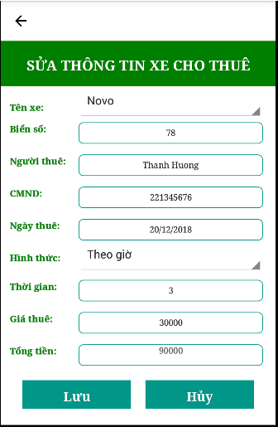

Hình 43: Màn hình sửa thông tin xe đnag cho thuê

#### Các đối tượng và hành động trong màn hình

**Đối tượng:**

* Tên xe
* Biển số
* Người thuê
* CMND
* Ngày thuê
* Hình thức
* Thời gian
* Giá thuê
* Tổng tiền
* Nút lưu
* Nút hủy

**Hành động:**

* Màn hình được khởi động khi người dùng click vào một dòng bất kỳ trên danh sách tại màn hình quản lý danh sách xe đang cho thuê.
* Tên xe: hiển thị tên xe khách đã thuê trước đó và chọn tên xe cho khách thuê nếu có nhu cầu thay đổi thông tin
* Biển số: Hiển thị biển số xe cho khách thuê trước đó hoặc có thể nhập sữ liệu sửa đổi khi có nhu cầu.
* Người thuê: Hiển thị tên khách thuê xe trước đó hoặc sửa đổi khi có nhu cầu.
* CMND: Hiển thị số chứng minh nhân dân hoặc thẻ căn cước của người thuê xe hoặc cho phép nhập dữ liệu sửa đổi .
* Ngày thuê: Hiển thị ngày cho thuê xe và cho phép nhập dữ liệu khi có nhu cầu thay đổi thông tin
* Hình thức: Hiển thị và cho phép chọn hình thức thuê xe ( theo ngày, theo giờ)
* Thời gian: Hiển thị số giờ hoặc số ngày thuê xe hoặc cho phép nhập dữ liệu khi có thay đổi.
* Giá tiền: Hiển thị giá tiền thuê xe/ giờ hoặc giá tiền/ ngày, cho phép nhập dữ liệu khi có nhu cầu thay đổi thông tin.
* Nhấn nút lưu thành công khi: chọn và nhập đầy đủ các thông tin. Thì ứng dụng sẽ tiến hành xác nhận thông tin trước khi sửa, nếu chọn đồng ý thì sẽ tiến hành sửa thông tin xe cho thuê thông báo người dùng “Sửa dữ liệu thành công!”. Nhấn OK, ứng dụng sẽ quay về màn hình trang chủ.
* Nhấn lưu thất bại:
* Khi chọn ở picker tên xe mục : “Chọn tên xe”, nhấn lưu ứng dụng thông báo “Bạn hãy chọn tên xe”
* Xóa thông tin biển số xe: Thông báo “Biển số xe không được bỏ trống”
* Xóa thông tin người thuê: Thông báo “Họ tên người thuê không được bỏ trống!”
* Xóa thông tin chứng minh nhân dân: Thông báo “Chứng minh nhân dân của người thuê không được bỏ trống!”
* Xóa thông tin ngày thuê: Thông báo: “Ngày thuê phải được nhập!”
* Khi chọn hình thức thuê xe mục “Chọn hình thức thuê”. Ứng dụng thông báo: “Bạn hãy chọn hình thức cho thuê!”
* Xóa thông tin thời gian thuê xe: Thông báo: “Hãy nhập số giờ thuê xe!”
* Xóa thông tin giá thuê xe: Thông báo: “Hãy nhập giá thuê xe!”
* Nhấn nút hủy: kết thúc tiến trình thêm dữ liệu và quay trở lại màn hình quản lý danh sách xe đang cho thuê.

### Màn hình tìm kiếm thông tin xe đang cho thuê (Nguyễn Thị Thanh Hưởng)

#### Giao diện

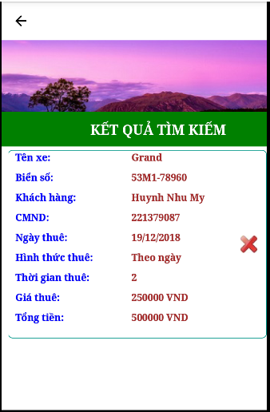

Hình 44: Màn hình tìm kiếm thông tin xe đang cho thuê

#### Các đối tượng và hành động trong màn hình

**Các đối tượng:**

* Image
* Text tiêu đề
* Flatlist
* Button xóa
* Button back góc trên trái của màn hình.

**Hành động:**

Màn hình được hiển thị khi người dùng nhập thông tin tìm kiếm đúng và nhấn nút tìm ở màn hình danh sách xe đang cho thuê.

Image: hiển thị hình ảnh

Text tiêu đề hiển thị: KẾT QUẢ TÌM KIẾM

Flatlist: hiển thị thông tin người dùng tìm kiếm ( tìm theo số chứng minh nhân dân hoặc biển số xe).

Button xóa: dùng để xóa dữ liệu và sau khi xóa ứng dụng sẽ chuyển đến màn hình quản lý danh sách xe đang cho thuê.

Button back góc trên trái màn hình dùng để quay trở lại màn hình quản lý danh sách xe đang cho thuê.

# CHƯƠNG 3. CÀI ĐẶT VÀ KIỂM THỬ

## Cài đặt

### Màn hình trang chủ (Nguyễn Thị Thanh Hưởng)

Ở màn hình này sử dụng các component sau: Text, View, ListView, StatusBar, TouchableHighlight, Image, , ToastAndroid

Để thực hiện hiển thị dữ liệu lên trang chủ cần 1 mảng chứa danh sách các chức năng trên màn hình trang chủ, ở hàm contructor tiến hành cài đặt datasource cho listview để hiển thị. Viết hàm createRow() để tạo ra các dòng chứa dữ liệu hiển thị trên listview.

Hàm _clickRow(tenMenu) xử lý chuyển màn hình khi click vào item tương ứng trên màn hình trang chủ.

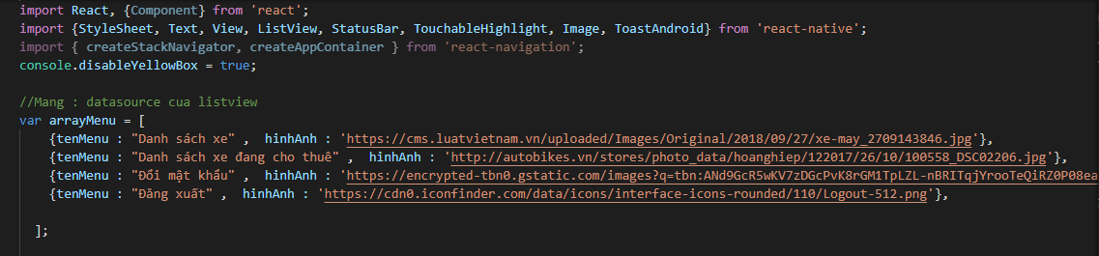 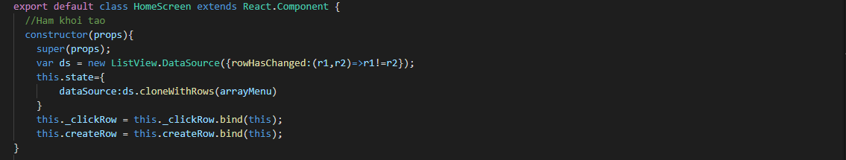 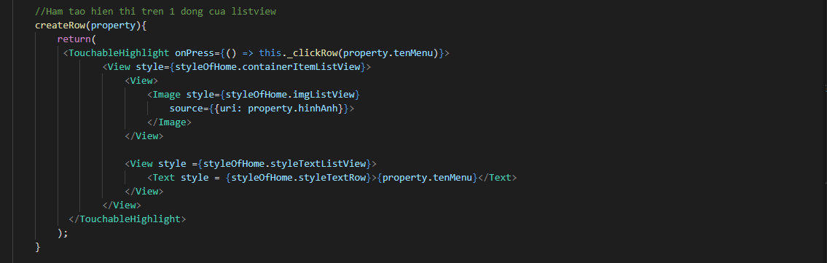 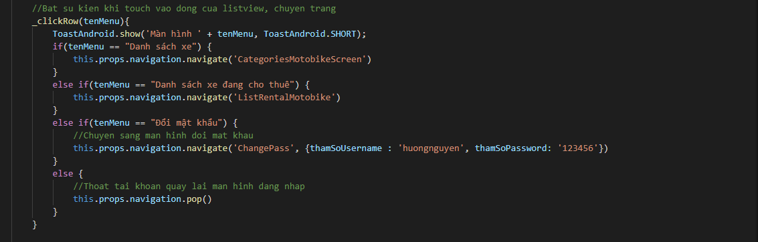

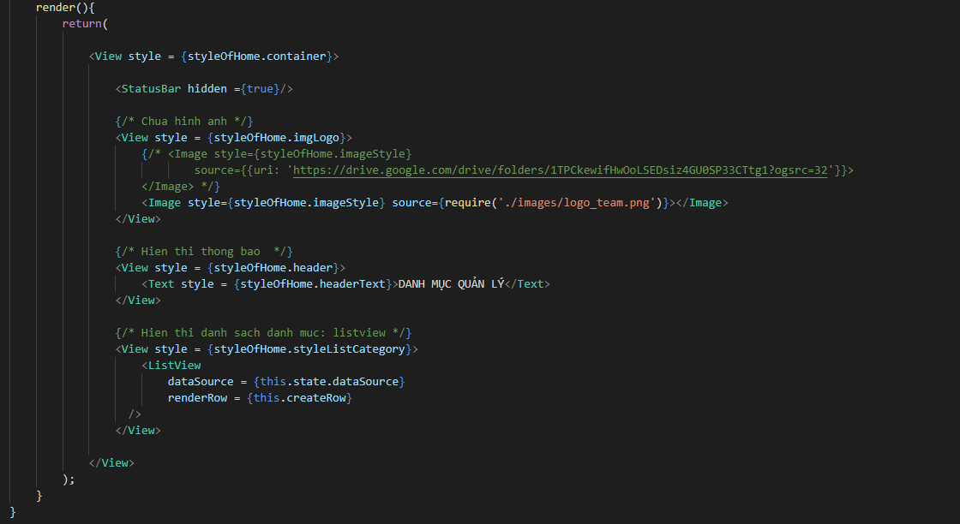

Hình 45: Code cài đặt màn hình trang chủ

### Màn hình đổi mật khẩu (Nguyễn Thị Thanh Hưởng)

Ở màn hình này sử dụng các component sau: StatusBar, StyleSheet, Text, View, Image, TextInput, TouchableOpacity, Alert, ActivityIndicator

Để thực hiện màn hình đổi mật khẩu, ở hàm contructor tạo state để lưu dữ liệu.

Hàm render() tiến hành lần lượt tạo các component Text và TextInput hiển thị giao diện.

Hàm onPressCancel(): thực hiện chuyển màn hình trở lại trang chủ kết thúc việc đổi mật khẩu.

Hàm onPressSave(): thực hiện đổi mật khẩu nhưng trước khi lưu có kiểm tra dữ liệu đầu vào. Để thực hiện đổi mật khẩu phải dùng tới webservice với hàm như sau:

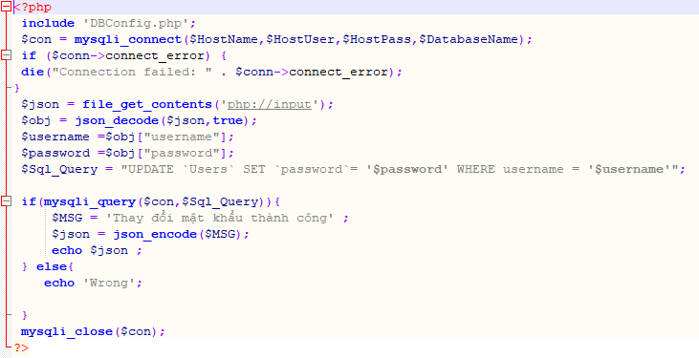

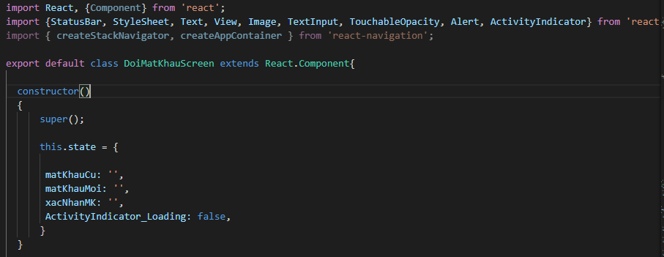 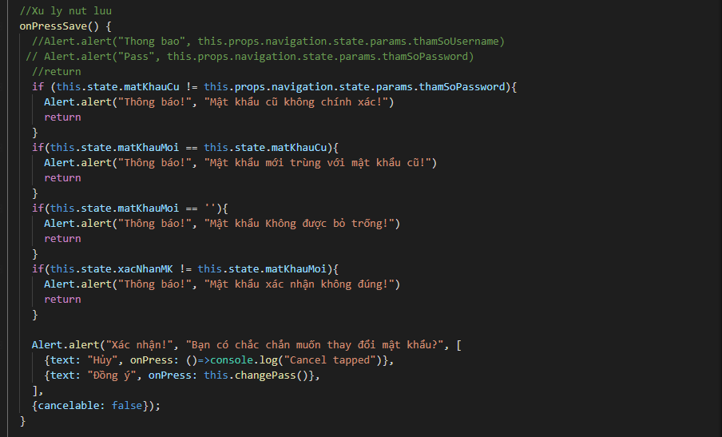 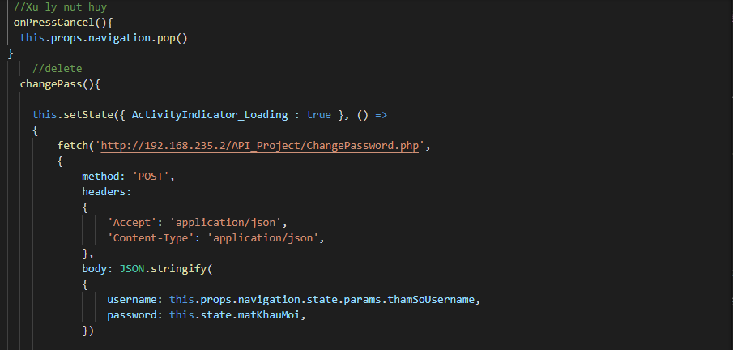 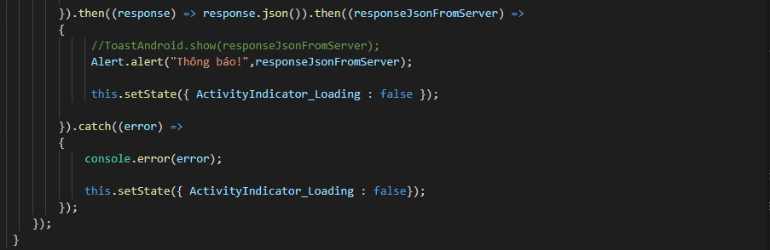 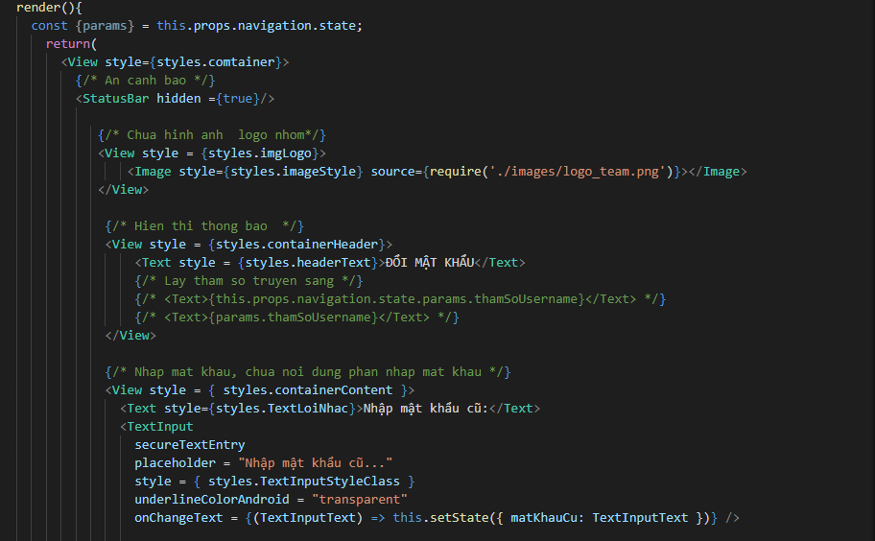 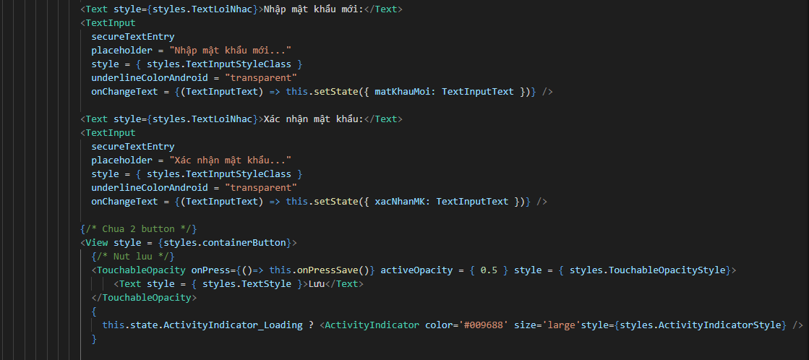 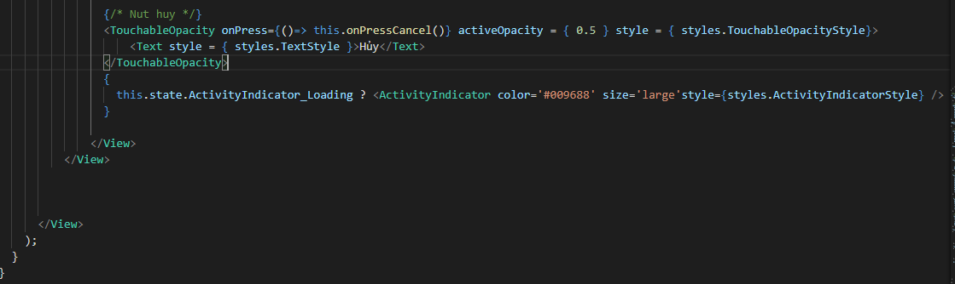

Hình 46: Code cài đặt màn hình đổi mật khẩu

### Màn hình xem danh sách loại xe (Nguyễn Thị Thanh Hưởng)

Ở màn hình này sử dụng các component sau: FlatList, ActivityIndicator, Text, View, StyleSheet, Image, StatusBar.

Hàm render() tiến hành tạo Flatlist để hiển thị danh sách loại xe lấy từ webservice.

Hàm componentDidMount() tiến hành lấy dữ liệu từ webservice để hiển thị. Để thực hiện lấy dữ liệu danh sách loại xe phải dùng tới webservice với hàm như sau:

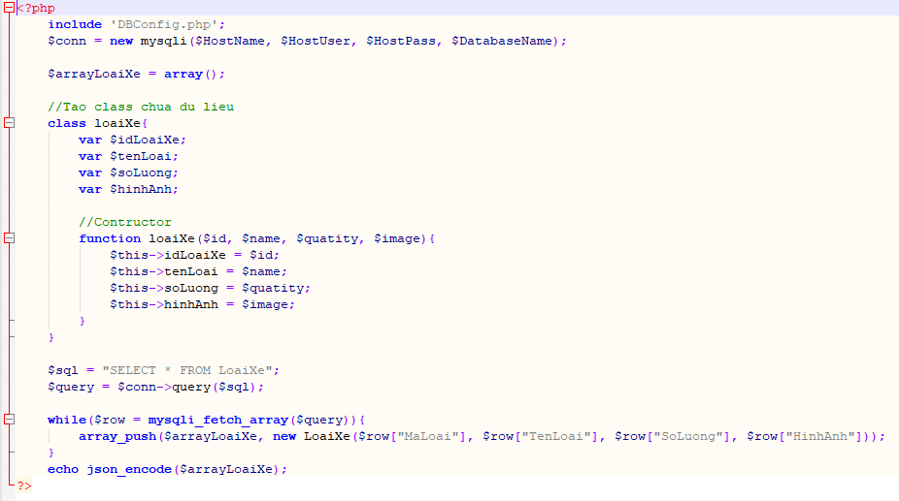

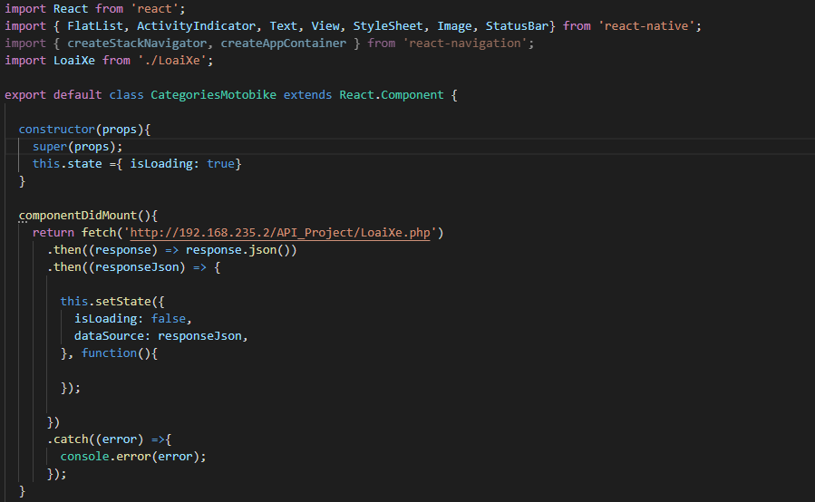

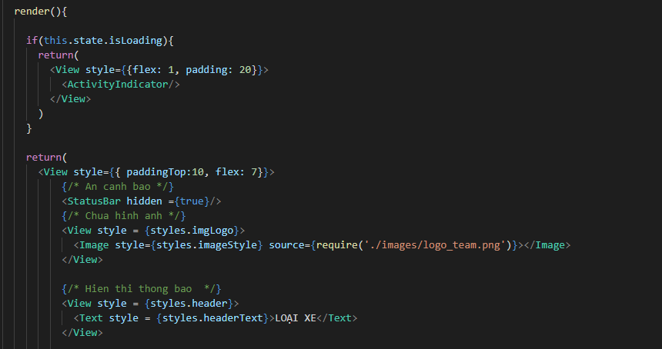

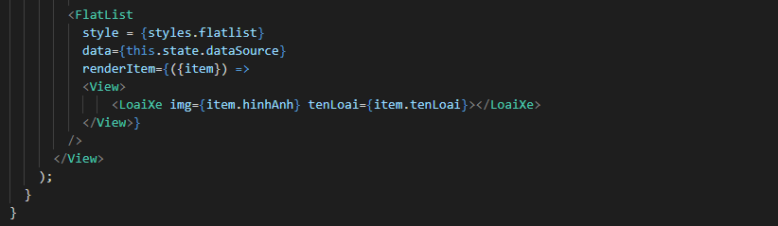

Hình 47: Code cài đặt màn hình xem danh sách loại xe

### Màn hình quản lý danh sách xe đang cho thuê (Nguyễn Thị Thanh Hưởng)

Ở màn hình này sử dụng các component sau: FlatList, ActivityIndicator, Text, View, StyleSheet, Image, StatusBar, TouchableOpacity, Alert

Hàm render() tiến hành tạo Flatlist để hiển thị danh sách xe đang cho thuê lấy từ webservice.

Hàm clickItem chuyển sang màn hình sửa thông tin xe đang cho thuê.

Hàm deleteItem(CMND) nhận CMND dòng được chọn và xóa thông tin có chứng minh nhân dân trùng với dòng được chọn ra khỏi danh sách. Để thực hiện xóa dữ liệu trên webservice thì ta dùng hàm sau:

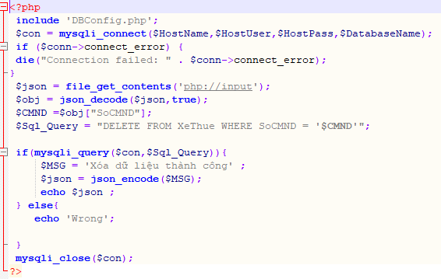

Hàm componentDidMount() tiến hành lấy dữ liệu từ webservice để hiển thị. Để thực hiện lấy dữ liệu danh sách xe đang cho thuê phải dùng tới webservice với hàm như sau:

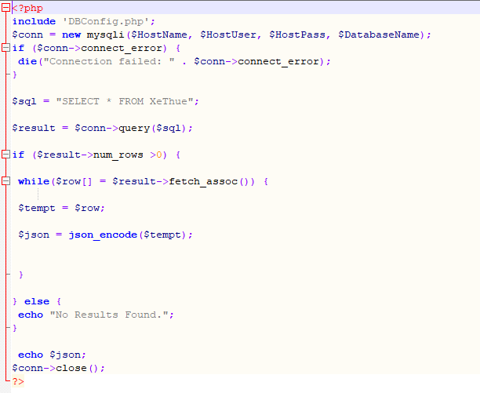

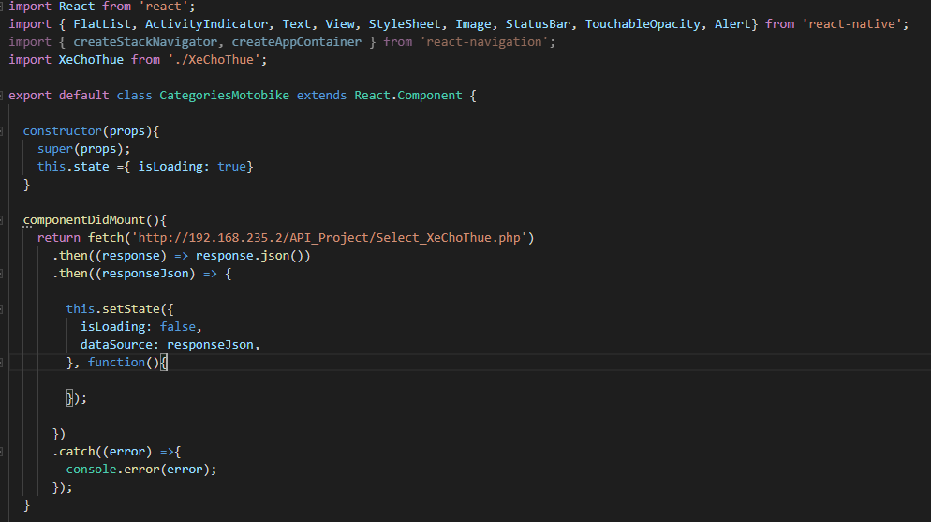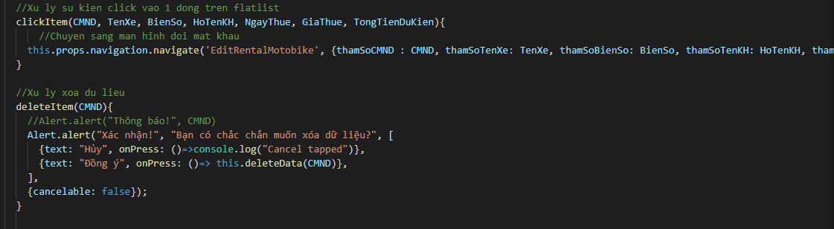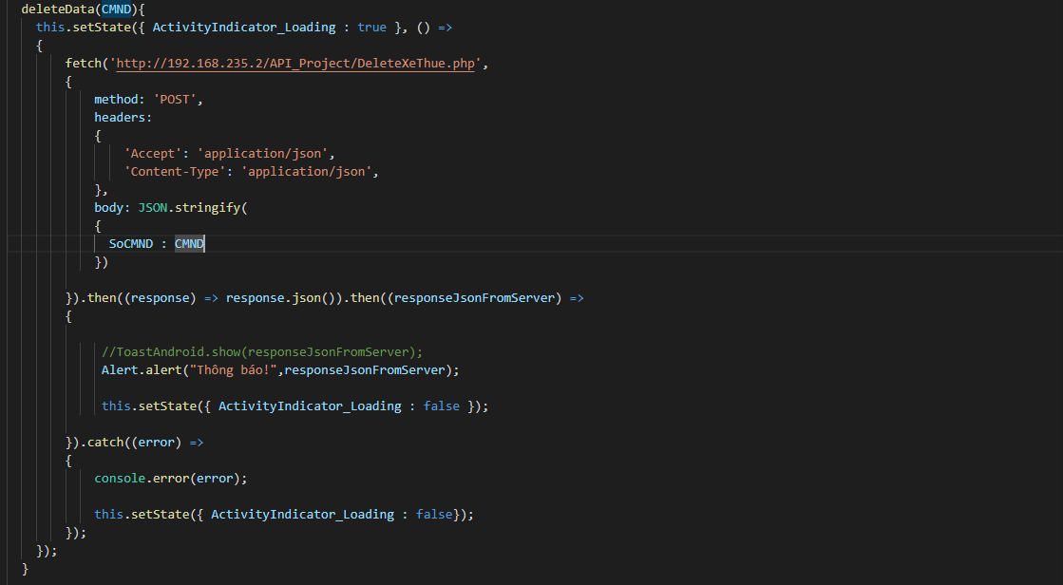

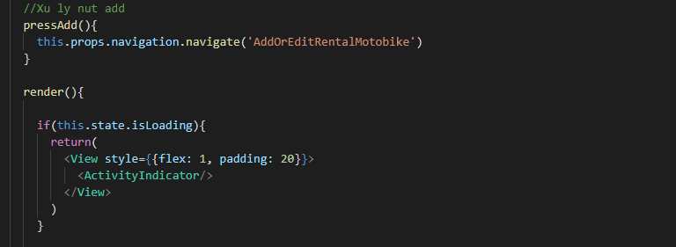 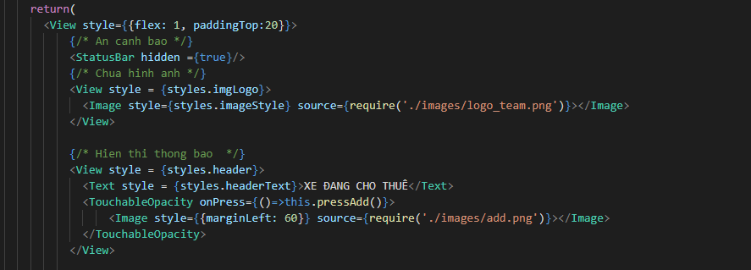 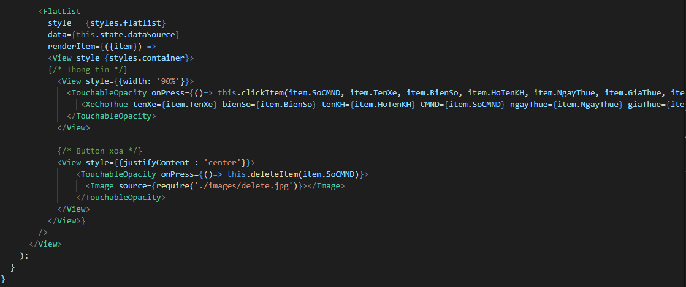

Hình 48: Code cài đặt màn hình quản lý danh sách xe đang cho thuê

### Màn hình thêm thông tin xe đang cho thuê (Nguyễn Thị Thanh Hưởng)

Ở màn hình này sử dụng các component sau: StatusBar, StyleSheet, Text, View, Alert, TextInput, TouchableOpacity, ActivityIndicator,FlatList, Picker

Hàm render() tiến hành các component cần thiết để hiển thị.

Hàm cancelAdd() chuyển màn hình trở về màn hình quản lý danh sách xe đang cho thuê.

Hàm saveData() cho phép người dùng lưu thông tin, nhưng sẽ kiểm tra dữ liệu đầu vào.Để thực hiện lưu thông tin lên webservice thì cần dùng hàm sau:

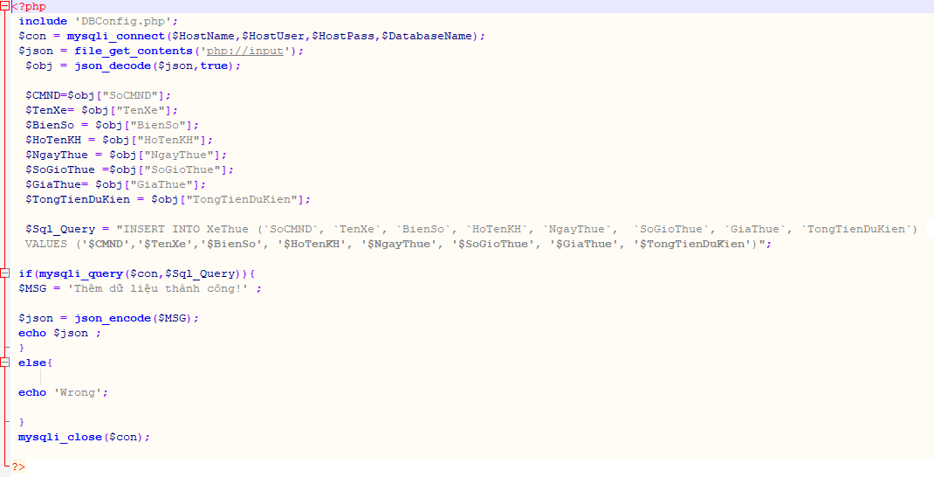

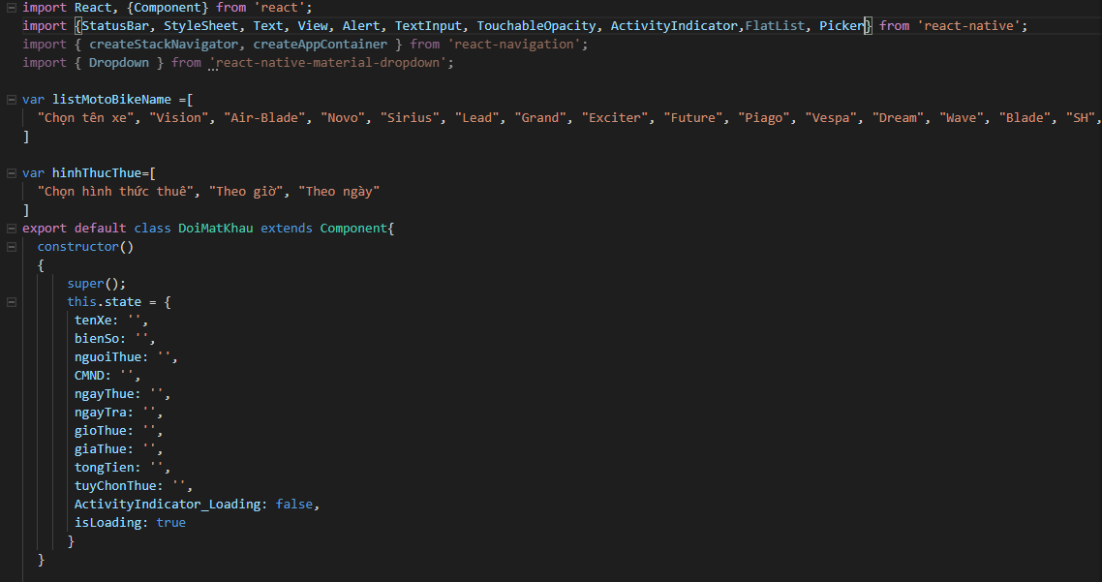

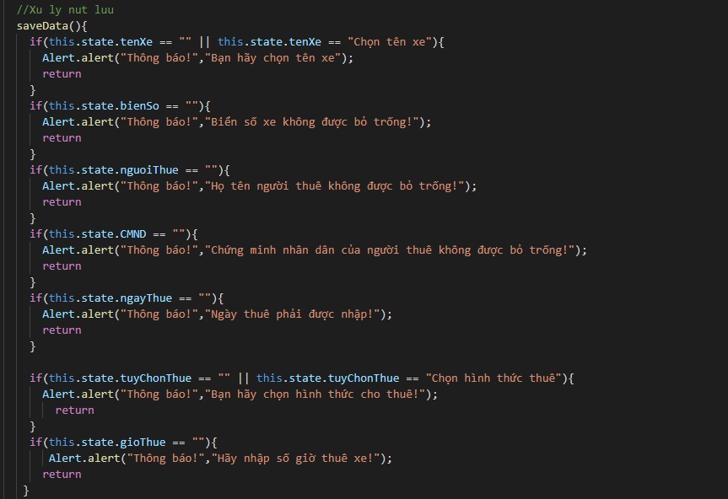 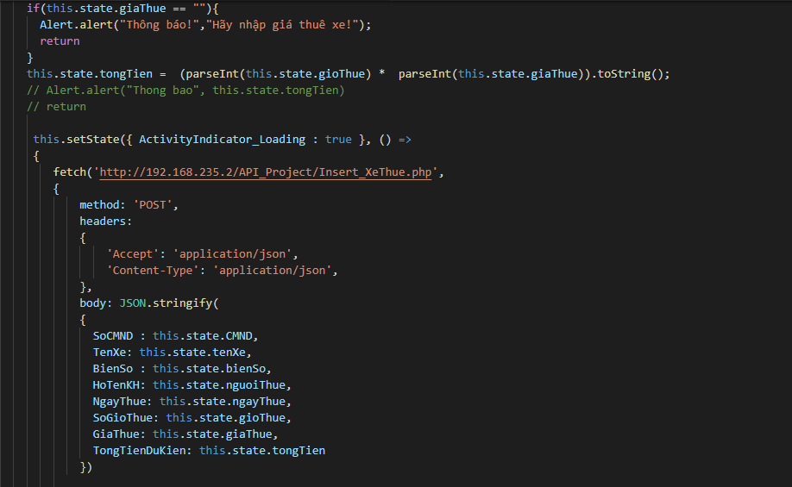

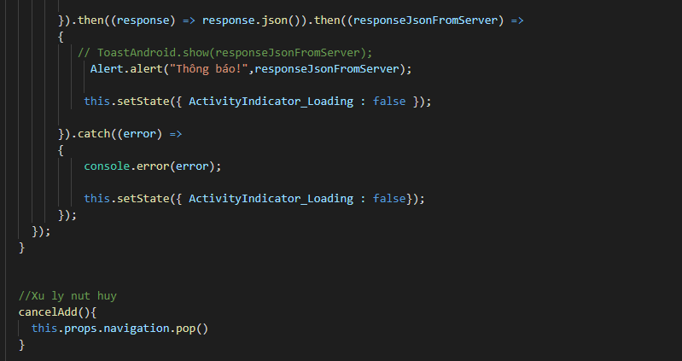 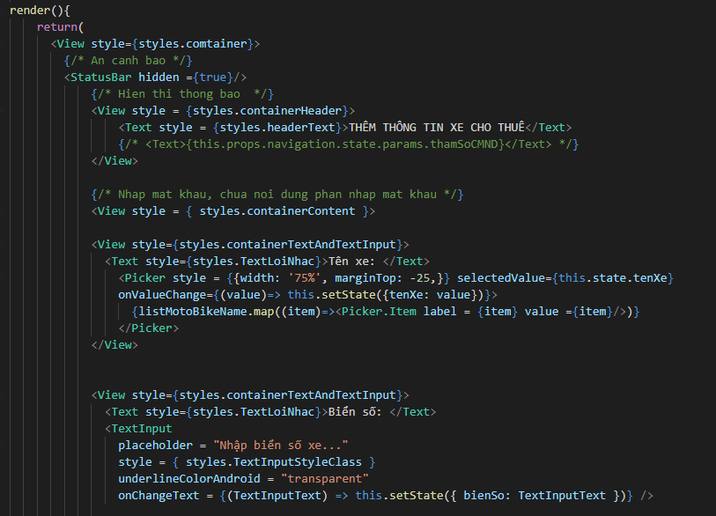 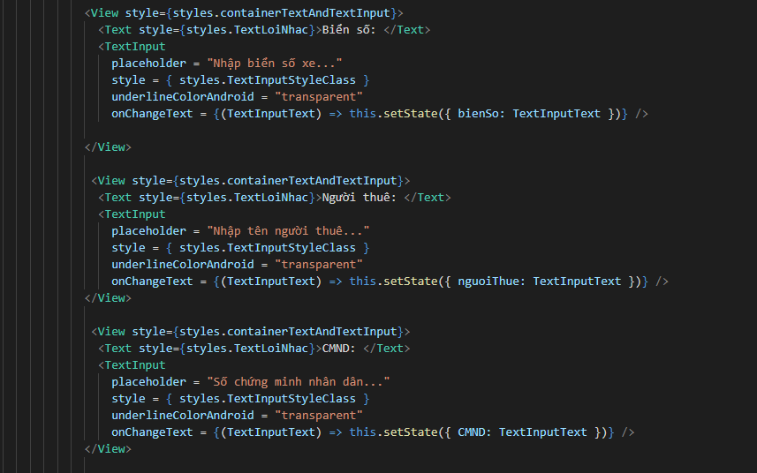 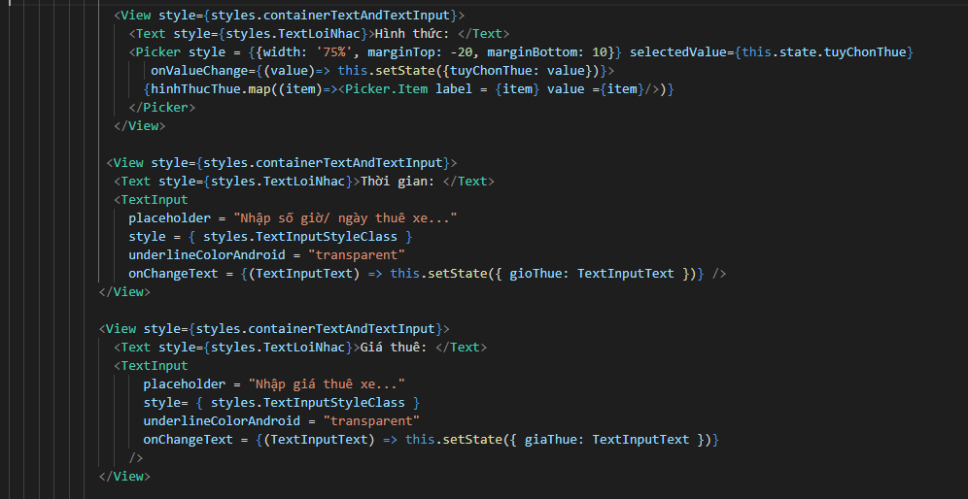 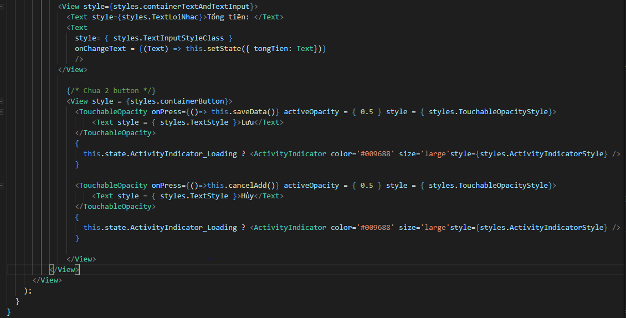

Hình 49: Code cài đặt màn hình thêm thông tin xe cho thuê

### Màn hình sửa thông tin xe đang cho thuê (Nguyễn Thị Thanh Hưởng)

Ở màn hình này sử dụng các component sau: StatusBar, StyleSheet, Text, View, Alert, TextInput, TouchableOpacity, ActivityIndicator,FlatList, Picker

Hàm render() tiến hành các component cần thiết để hiển thị.

Hàm cancelEdit() chuyển màn hình trở về màn hình quản lý danh sách xe đang cho thuê.

Hàm saveData() cho phép người dùng lưu thông tin, nhưng sẽ kiểm tra dữ liệu đầu vào.Để thực hiện lưu thông tin lên webservice thì cần dùng hàm sau:

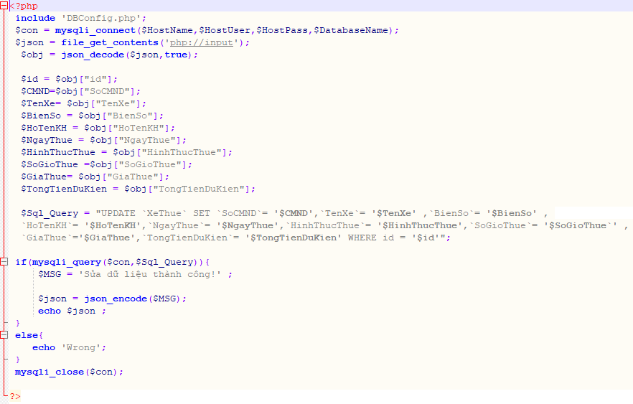

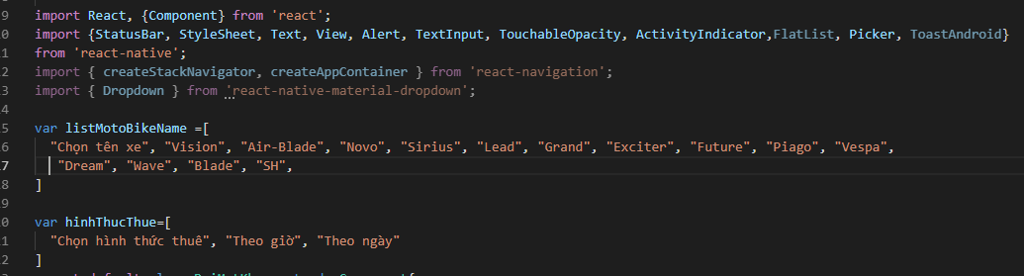

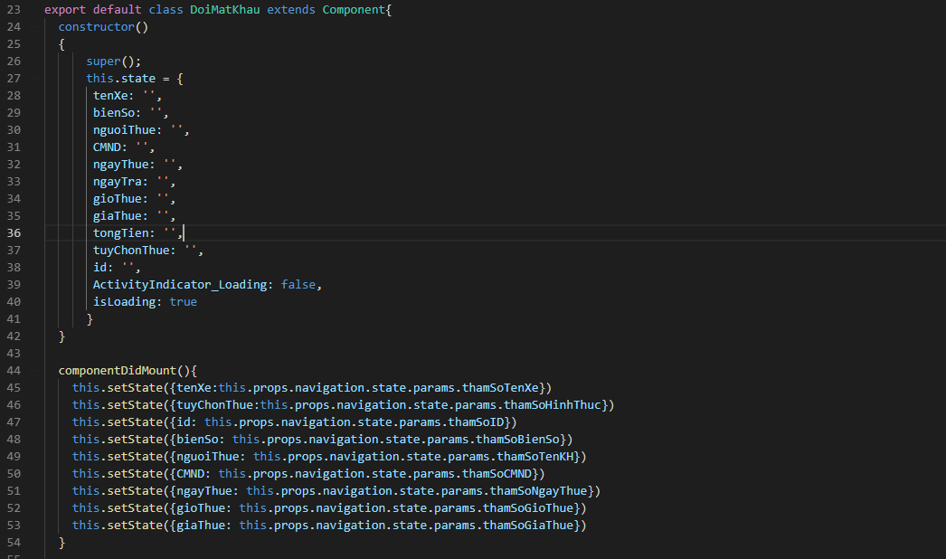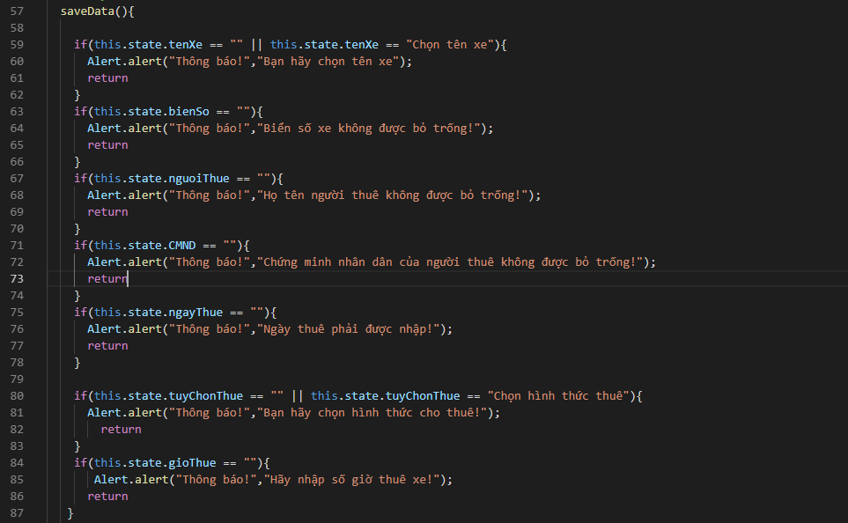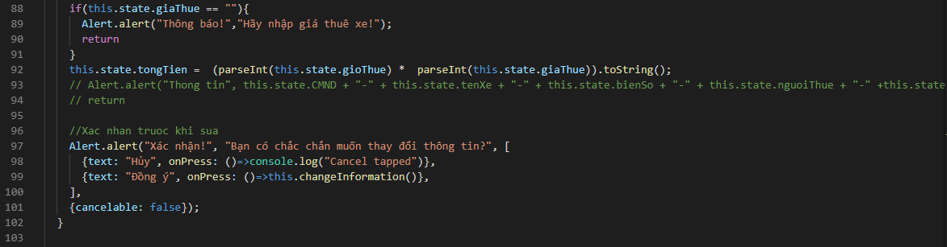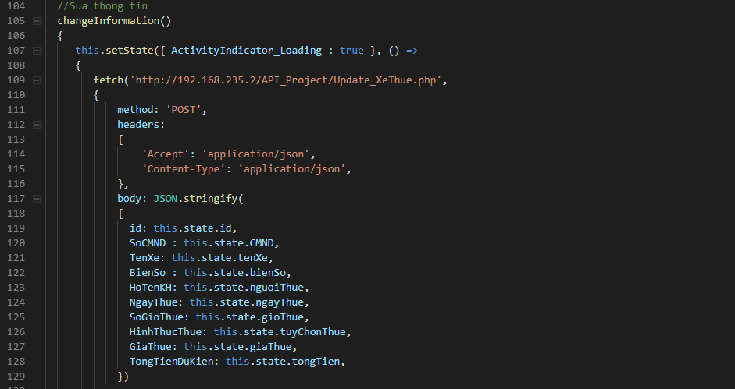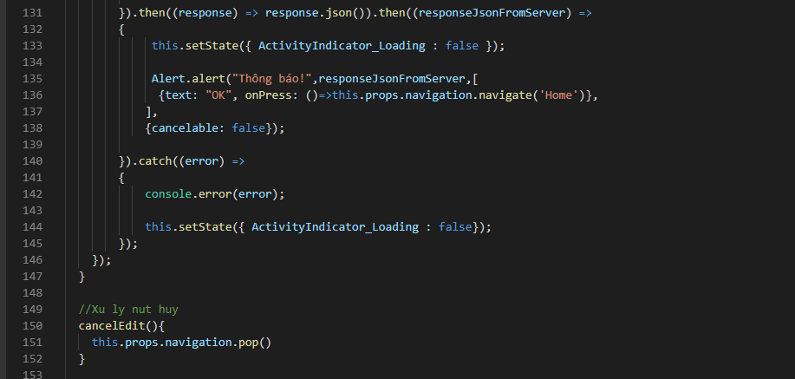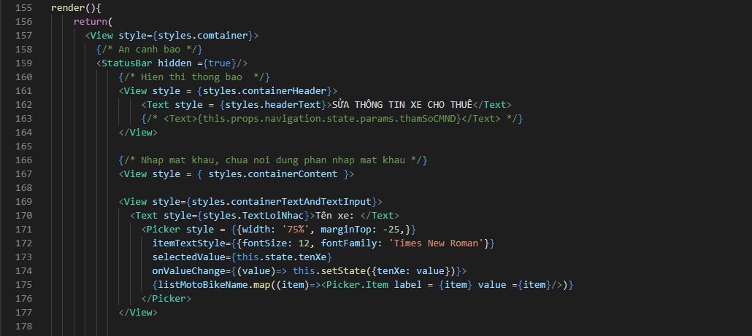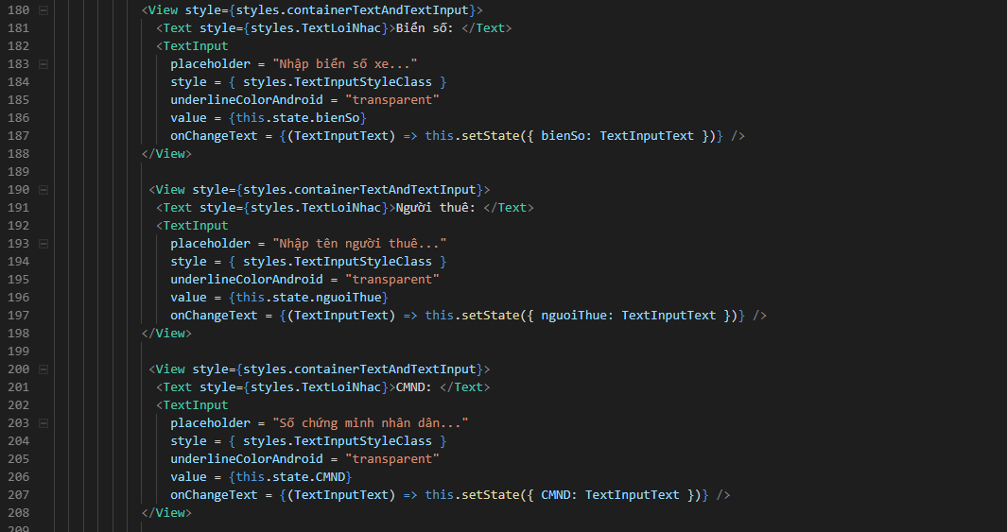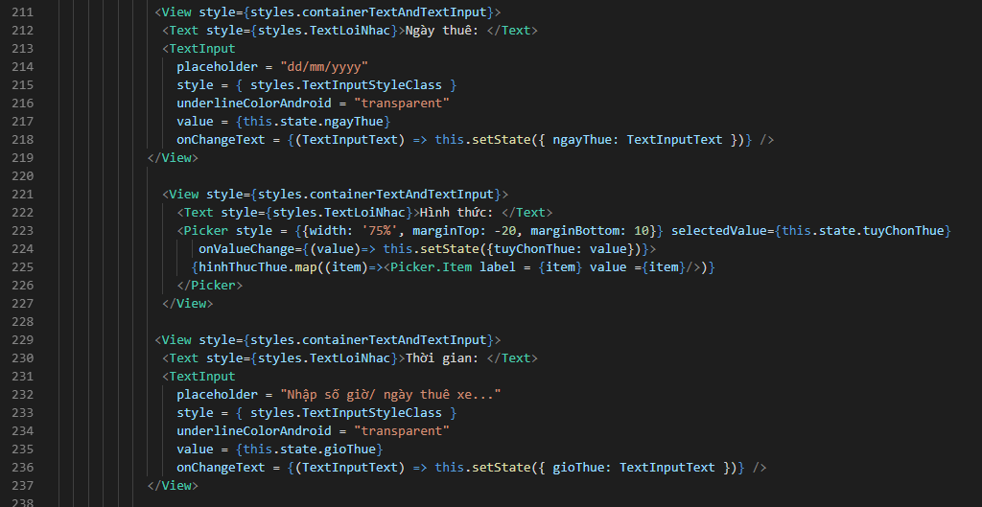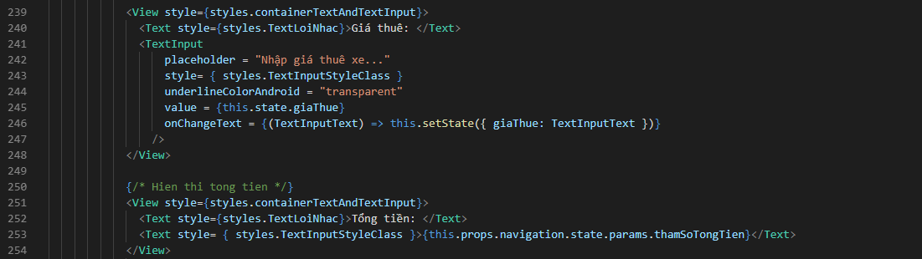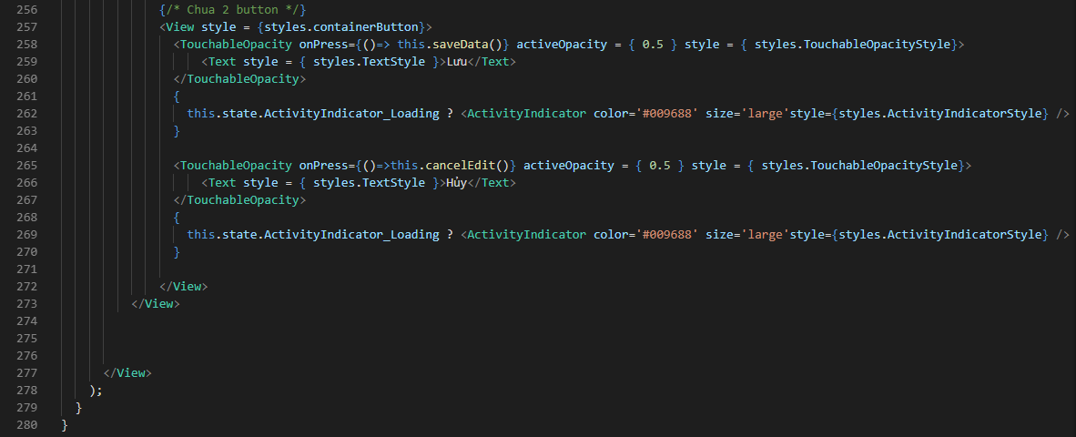

Hình 50: Code cài đặt màn hình sửa thông tin

# CHƯƠNG 4. KẾT QUẢ ĐẠT ĐƯỢC

## Kết quả đạt được

### Màn hình trang chủ (Nguyễn Thị Thanh Hưởng)

#### Giao diện



Cách chạy:

* Mở app lên chạy vào màn hình login đầu tiên, sau khi đang nhập thành công nó sẽ chuyển đến màn hình trang chủ.
* Tại màn hình trang chủ sẽ hiển thị danh sách các chức năng có thể thực hiện được.
* Click vào danh sách xe, sẽ chuyển đến màn hình xem danh sách các loại xe trong cửa hàng.
* Click vào Danh sách xe đang cho thuê, sẽ chuyển đến màn hình hiển thị danh sách thông tin chi tiết xe đang cho thuê, khách thuê, ngày thuê, ngày trả, giá thuê, tổng tiền dự kiến.
* Click vào đổi mật khẩu sẽ chuyển đến màn hình cho phép người dùng đổi mật khẩu đăng nhập.
* Click vào đăng xuất sẽ trở về màn hình login app.

### Màn hình xem danh sách loại xe (Nguyễn Thị Thanh Hưởng)

#### Giao diện

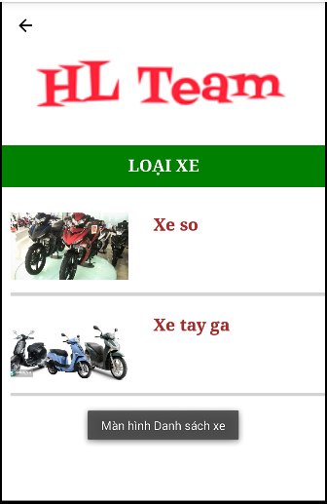

Hình 51: Màn hình xem danh sách loại xe trong cửa hàng

Cách chạy:

* Màn hình được khởi động khi người dùng click vào item danh sách xe trên màn hình trang chủ.
* Tại màn hình hiển thị danh sách các loại xe trong cửa hàng: xe số, xe tay ga.
* Click xe số, sẽ chuyển đến màn hình xem danh sách xe máy thuộc loại xe số.
* Click xe tay ga, sẽ chuyển đến màn hình xem danh sách xe máy thuộc loại xe tay ga.
* Click vào nút back phía trước nó sẽ trở lại trang chủ.

### Màn hình đổi mật khẩu (Nguyễn Thị Thanh Hưởng)

#### Giao diện



Hình 52: Màn hình đổi mật khẩu

Cách chạy:

* Màn hình được khởi động khi người dùng click vào item đổi mật khẩu trên màn hình trang chủ.
* Tại màn hình đổi mật khẩu cho phép người dùng nhập mật khẩu để thay đổi mật khẩu đăng nhập. Mật khẩu được hiển thị dưới dạng: “•”
* Khi nhấn Lưu:
* Nếu nhập mật khẩu cũ không đúng chương trình sẽ thông báo mật khẩu cũ không chính xác.
* Nếu mật khẩu mới trùng mật khẩu cũ thì chương trình sẽ thông báo mật khẩu mới trùng mật khẩu cũ.
* Nếu mật khẩu xác nhận không trùng với mật khẩu mới chương trình sẽ thông báo xác nhận mật khẩu không chính xác.
* Lưu thành công khi thỏa mãn các điều kiện: mật khẩu cũ chính xác, mật mới không phải là mật khẩu cũ, mật khẩu xác nhận chính xác.
* Khi nhấn nút hủy: hủy quá trình đổi mật khẩu chuyển về màn hình trang chủ.

### Màn hình quản lý danh sách xe đang cho thuê (Nguyễn Thị Thanh Hưởng)

#### Giao diện

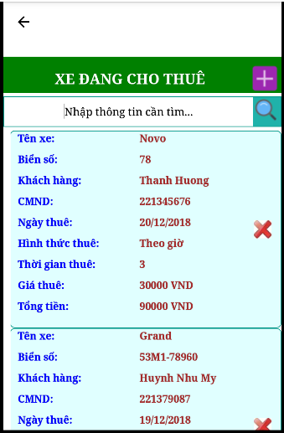

Hình 53: Màn hình quản lý dnh sách xe đang cho thuê

**Cách chạy:**

* Màn hình được khởi động khi người dùng click vào item danh sách xe đang cho thuê trên màn hình trang chủ.
* Tại màn hình quản lý danh sách xe đang cho thuê hiển thị danh sách xe đang cho thuê, người dùng có thể lướt xem danh sách hoặc có thể thực hiện thêm, sửa, xóa dữ liệu,
* Khi nhấn nút thêm + : chuyển sang màn hình thêm thông tin xe cho thuê.
* Khi nhấn nút xóa: Tiến hành xác nhận trước khi xóa, nút đồng ý xóa thì sẽ tiến hành xóa thông tin xe được chọn ra khỏi danh sách.
* Khi vào item thông tin trên flatlist thì sẽ chuyển sang màn hình sửa thông tin xe đang cho thuê.

### Màn hình thêm thông tin xe cho thuê (Nguyễn Thị Thanh Hưởng)

#### Giao diện

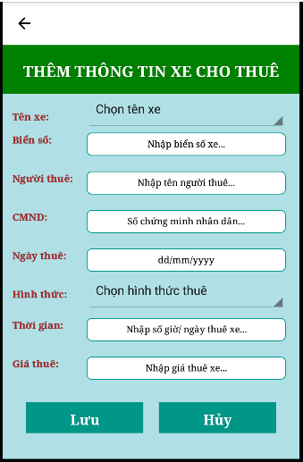

Hình 54: Màn hình thêm thông tin xe cho thuê

#### Cách chạy:

* Màn hình được khởi động khi người dùng click vào nút thêm “+” tại màn hình quản lý danh sách xe đang cho thuê.
* Tên xe: chọn tên xe cho khách thuê
* Biển số: Nhập biển số xe cho khách thuê
* Người thuê: Nhập tên khách thuê xe
* CMND: Nhập số chứng minh nhân dân hoặc thẻ căn cước của người thuê xe.
* Ngày thuê: Nhập ngày cho thuê xe
* Hình thức: Chọn hình thức thuê xe ( theo ngày, theo giờ)
* Thời gian: Nhập số giờ hoặc số ngày thuê xe
* Giá tiền: Nhập giá tiền thuê xe/ giờ hoặc giá tiền/ ngày.
* Tổng tiền: được tính bằng giá tiền * số giờ hoặc số ngày thuê xe.
* Nhấn nút lưu thành công khi: chọn và nhập đầy đủ các thông tin. Thì ứng dụng sẽ tiến hành lưu thông tin xe cho thuê thông báo người dùng “ Thêm dữ liệu thành công!”
* Nhấn lưu thất bại:
* Không chọn tên xe: thông báo “Bạn hãy chọn tên xe”
* Không nhập biển số xe: Thông báo “Biển số xe không được bỏ trống”
* Không nhập người thuê: Thông báo “Họ tên người thuê không được bỏ trống!”
* Không nhập chứng minh nhân dân: Thông báo “Chứng minh nhân dân của người thuê không được bỏ trống!”
* Không nhập ngày thuê: Thông báo: “Ngày thuê phải được nhập!”
* Không chọn hình thức thuê xe: Thông báo: “Bạn hãy chọn hình thức cho thuê!”
* Không nhập thời gian thuê xe: Thông báo: “Hãy nhập số giờ thuê xe!”
* Không nhập giá thuê xe: Thông báo: “Hãy nhập giá thuê xe!”
* Nhấn nút hủy: kết thúc tiến trình thêm dữ liệu và quay trở lại màn hình quản lý danh sách xe đang cho thuê.

### Màn hình sửa thông tin xe đang cho thuê

#### Giao diện



#### Cách chạy

Màn hình được khởi động khi người dùng click vào một dòng bất kỳ trên danh sách tại màn hình quản lý danh sách xe đang cho thuê.

Tên xe: hiển thị tên xe khách đã thuê trước đó và chọn tên xe cho khách thuê nếu có nhu cầu thay đổi thông tin

Biển số: Hiển thị biển số xe cho khách thuê trước đó hoặc có thể nhập sữ liệu sửa đổi khi có nhu cầu.

Người thuê: Hiển thị tên khách thuê xe trước đó hoặc sửa đổi khi có nhu cầu.

CMND: Hiển thị số chứng minh nhân dân hoặc thẻ căn cước của người thuê xe hoặc cho phép nhập dữ liệu sửa đổi .

Ngày thuê: Hiển thị ngày cho thuê xe và cho phép nhập dữ liệu khi có nhu cầu thay đổi thông tin

Hình thức: Hiển thị và cho phép chọn hình thức thuê xe ( theo ngày, theo giờ)

Thời gian: Hiển thị số giờ hoặc số ngày thuê xe hoặc cho phép nhập dữ liệu khi có thay đổi.

Giá tiền: Hiển thị giá tiền thuê xe/ giờ hoặc giá tiền/ ngày, cho phép nhập dữ liệu khi có nhu cầu thay đổi thông tin.

Nhấn nút lưu thành công khi: chọn và nhập đầy đủ các thông tin. Thì ứng dụng sẽ tiến hành xác nhận thông tin trước khi sửa, nếu chọn đồng ý thì sẽ tiến hành sửa thông tin xe cho thuê thông báo người dùng “Sửa dữ liệu thành công!”. Nhấn OK, ứng dụng sẽ quay về màn hình trang chủ.

Nhấn lưu thất bại:

* Khi chọn ở picker tên xe mục : “Chọn tên xe”, nhấn lưu ứng dụng thông báo “Bạn hãy chọn tên xe”
* Xóa thông tin biển số xe: Thông báo “Biển số xe không được bỏ trống”
* Xóa thông tin người thuê: Thông báo “Họ tên người thuê không được bỏ trống!”
* Xóa thông tin chứng minh nhân dân: Thông báo “Chứng minh nhân dân của người thuê không được bỏ trống!”
* Xóa thông tin ngày thuê: Thông báo: “Ngày thuê phải được nhập!”
* Khi chọn hình thức thuê xe mục “Chọn hình thức thuê”. Ứng dụng thông báo: “Bạn hãy chọn hình thức cho thuê!”
* Xóa thông tin thời gian thuê xe: Thông báo: “Hãy nhập số giờ thuê xe!”
* Xóa thông tin giá thuê xe: Thông báo: “Hãy nhập giá thuê xe!”

Nhấn nút hủy: kết thúc tiến trình thêm dữ liệu và quay trở lại màn hình quản lý danh sách xe đang cho thuê.

## Các kết luận và kiến nghị

- Những điểm đã làm được

Thực hiện được tất cả các chức năng theo bản thiết kế ban đầu.

- Những điểm chưa làm được

Khi thêm hoặc xóa thì thông tin trên màn hình không load lại mặc dù đã xóa hoặc vừa thêm dữ liệu, phải trở về trang chủ rồi vào lại mới nhìn thấy kết quả.

Các chức năng bổ sung nếu có thêm thời gian: Thực hiện chức năng quản lý bảo trì xe.

# PHỤ LỤC

# TÀI LIỆU THAM KHẢO

<https://facebook.github.io/react-native/docs/navigation>

<https://reactnavigation.org/docs/en/getting-started.html>

<https://facebook.github.io/react-native/docs/tutorial>

<https://www.npmjs.com/package/react-native>

<https://www.youtube.com/watch?v=AOowjW6_kco&list=PLzrVYRai0riQsPYaBX-aNz8YCmtDsg17A>